RELATÓRIO DE EVIDÊNCIAS
Programa de Egresso e Empregabilidade – 2025.1
FACULDADE CET

I- IDENTIFICAÇÃO

PERÍODO: Janeiro a Junho de 2025.
SETOR RESPONSÁVEL: Coordenação de Egresso e Empregabilidade.
PÚBLICO-ALVO: Direção Geral, Direção Acadêmica, Coordenação Pedagógica, Discentes e Docentes, Colaboradores, Assessores, Egressos, Comunidade Externa, Empresários, Parceiros e Conveniados.
TEMA: Planejamento, Execução e Evidências do Programa de Egressos e Empregabilidade.
LOCAL: Faculdade CET e Empresas Parceiras e Conveniadas.

II- OBJETIVO (S)

- Oferecer oportunidades aos alunos e egressos da Faculdade CET de inserção no mundo de trabalho;
- Criar oportunidades de empregabilidade para os estudantes e egressos da Faculdade CET, a partir do acompanhamento da política institucional de atendimento ao aluno, tendo como foco a formação acadêmica ofertada nos cursos da IES;
- Analisar a compatibilidade entre a ocupação exercida pelo estágio e o seu curso, bem como verificar a adequação das matrizes curriculares com a realidade do mercado por ele vivenciadas;
- Detectar o grau de importância do Estágio Curricular para a inserção dos alunos e de egressos no mercado de trabalho e identificar os setores de atividade econômica que mais absorvem os profissionais formados pela Faculdade CET;
- Implementar ações das políticas de atendimento ao aluno da Faculdade CET, acompanhando periodicamente a avaliação qualitativa que os alunos fazem dos seus cursos no decorrer do processo de formação técnico-profissional e humanística visando a interrelação entre formação e empregabilidade;
- Articular junto aos setores competentes da Faculdade CET para viabilizar a realização de parcerias, convênios, eventos científico-acadêmicos e empresariais na perspectiva de ofertar oportunidades de empregabilidade, atentando-se para os atuais desafios do mundo do trabalho;
- Desenvolver de forma contínua uma política de intercâmbio entre os envolvidos no processo de formação no ensino superior e as diversas instituições dos setores público, privado, terceiro setor, visando a atualização do perfil profissional dos egressos e as demandas do mercado de trabalho;
- Implementar ações que fortaleçam as competências técnicas e socioemocionais dos alunos em processo de formação, considerando novos perfis profissionais exigidos no mercado de trabalho local, regional, nacional e internacional;
- Orientar alunos e egressos a partir da identificação de potencial de empregabilidade, observando o nível de aderência entre o perfil e as atuações profissionais mais alinhados aos seus interesses e as carreiras dos setores público, privado, terceiro setor e atuações empreendedoras.
- Obter feedback das ações de empregabilidade para dar suporte a reformulação dos projetos pedagógicos dos cursos com referência nas competências e habilidades em consonância com as Diretrizes Curriculares (DCNs). Estas reformulações devem ser sistematicamente realizadas junto ao Núcleo Docente Estruturante (NDE) de cada curso na periodicidade semestral;
- Desenvolver Projetos de Atendimento ao Aluno, visando o aprimoramento da Formação e Empregabilidade de alunos da Faculdade CET como diferencial da qualidade para inserção e competição no mundo do trabalho;
- Avaliar anualmente, através de evento profissional como parte do Congresso e do Simpósio de Arte, Ciência e Tecnologia, reunindo a Faculdade CET e Instituições públicas e privadas, as ações realizadas, com a divulgação dos resultados e as alternativas futuras para aprimorar e consolidar tanto a relação formação e empregabilidade quanto a melhoria dos processos de formação de acordo com as exigências profissionais e das mudanças socioeconômicas;
- Identificar o índice de satisfação dos profissionais formados pela instituição, o grau de compatibilidade entre a sua formação e as demandas da sociedade e do mundo do trabalho e as suas expectativas quanto à formação profissional e tecnológica continuada.

III - ATIVIDADES EXECUTADAS

A Faculdade CET apresenta o Programa de Egresso e Empregabilidade como um compromisso com a formação de cidadãos comprometidos com as transformações estruturais da sociedade. Neste sentido, prepara seus alunos e egressos por meio de um ensino de qualidade, aliado à pesquisa e à extensão, além de fortalecer as potencialidades e habilidades necessárias para que possam ocupar diferentes espaços no mundo do trabalho, seja no empreendedorismo, na carreira pública ou, ainda, na iniciativa privada.
Com a definição do Plano de Gestão e Gerência da Coordenação de Egresso e Empregabilidade, buscou-se a execução contínua das propostas de fortalecimento de vínculo com egressos e alunos, bem como empresários e organizações parceiras. Nesse contexto, foi realizada uma visita técnica à Empresa Vale do Leite, com a participação de professores, alunos, e o coordenador do curso de Biomedicina, o Professor Renato Sampaio, além do coordenador de Egresso e Empregabilidade, o Professor Fábio Martins e da assessora de Convênios e Parcerias, Professora Amparo Veloso. A equipe foi acolhida pela Responsável Técnica e Gerente da Qualidade, Dra Nayara Miranda, que apresentou as instalações da empresa, explicando detalhadamente os processos que envolvem a coleta e o tratamento do leite, bem como a produção de queijos, iogurtes, manteigas e outros derivados. Ao final da visita, após a apresentação da diretoria da empresa, houve uma degustação dos produtos, seguida de registros do momento com vídeos, fotografias e coletas de depoimentos.
No âmbito de prospecção de convênios e parcerias para a oferta de estágios remunerados, fizemos a visita ao Hospital Past Med, especializado em cirurgias plásticas. A equipe foi recebida pelo Dr. Evaldo Batista, a quem foram apresentadas a estrutura e as propostas da Faculdade CET. Durante o encontro, foi realizado o convite para que ele visitasse presencialmente a nossa instituição, o qual foi prontamente aceito. Posteriormente, recebemos o Dr. Evaldo Batista e seu filho, o Dr. Flávio Batista, que demonstraram grande entusiasmo com a estrutura física e acadêmica da Faculdade CET.
Em virtude da transição institucional da Faculdade CET para o Cetro Universitário Tecnológico UNI-CET, foram realizados a atualização e ampliação do Plano de Gestão e Gerência 2025, além da elaboração do Portfólio de Ofertas para Parcerias, Convênios e Serviços. Também foram produzidas as informações institucionais destinadas à construção do folder de divulgação do setor. No mesmo período, foram gravados vídeos com depoimentos dos coordenadores dos cursos de graduação, abordando o posicionamento dos alunos e egressos no mercado de trabalho. Com o objetivo de manter vínculo permanente com os egressos, o setor tem utilizado, de forma sistemática, canais diretor como o aparelho celular institucional, Whatsapp, ligações e e-mails. Destaca-se, ainda, a elaboração de matéria especial para divulgação da defesa do mestrado da egressa Conceilândia Mendes de Sousa, que resultou na publicação de um livro derivado de sua dissertação.
No campo dos eventos acadêmicos-científicos e institucionais, participamos ativamente da organização e execução do I Simpósio Internacional de Artes, Ciências, Tecnologias, Saúde e Sustentabilidade da Faculdade CET, em parceria com os setores de Internacionalização e Marketing. Atuamos no contato com atrações culturais, empreendedores para exposição e comercialização de produtos nos estandes, além da realização, dentro da programação oficial, do I Café do Empreendedorismo e Inovação Tecnológica da Faculdade CET com a presença de palestrantes nacionais e internacionais.
Visando o fortalecimento de vínculo com os egressos, foram enviadas enviamos mensagens motivacionais convidando-os a responder ao Questionário Institucional de Egressos 2025.1, o que resultou na adesão de 28 egressos. Essa ação contou com o apoio da Comissão Própria de Avaliação (CPA) e do Setor de Tecnologia da Informação (TI) da Faculdade CET. Participamos também de reunião com a Comissão de Internacionalização para a identificação de oportunidades de empregabilidade na Espanha e Estados Unidos, além de análise de parcerias para oferta de cursos de pós-graduação destinados a empresários.
Assumindo uma postura integradora, a Coordenação de Egresso e Empregabilidade acompanhou o Projeto Tocando Sonhos, vinculado ao Programa Semear da Faculdade CET, como compromisso social da instituição, atendendo adolescentes e jovens do Bairro Satélite e comunidades adjacentes por meio do Curso Básico de Violão. Também foram de realizados momentos de espiritualidade e acolhimento, com celebrações religiosas, Missas de Ação de Graças, escuta, aconselhamento e confissões, especialmente diante do falecimento de um aluno, de familiares ou em situações de fragilidade emocional que demandaram apoio e maiores cuidados.

IV- METODOLOGIA EMPREGADA

As atividades desenvolvidas no primeiro semestre de 2025 pelo Programa de Egresso e Empregabilidade da Faculdade CET foram planejadas e executadas com base em uma metodologia participativa, expositiva e integrada. A sistematização das ações ocorreu a partir de um cronograma elaborado pela Coordenação do Programa em diálogo constante com a Direção Geral, a Direção Acadêmica, a Coordenação Pedagógica, o Núcleo de Apoio Pedagógico (NAP), os setores de Convênios e Parcerias, Estágios e Marketing, além do apoio das Coordenações de Curso e da Comissão Própria de Avaliação (CPA).
A metodologia adotada buscou garantir ampla articulação institucional e engajamento da comunidade acadêmica, favorecendo a apresentação dos objetivos do Programa e a promoção de ações voltadas à empregabilidade, ao fortalecimento de vínculos com egressos e à inserção exitosa no mundo do trabalho. As visitas técnicas, os eventos, os processos de aproximação com empresas e os momentos de escuta e acolhimento foram planejados em reuniões estratégicas, visando assegurar alinhamento, logística eficiente e ampla divulgação das ações propostas.
O Programa também adota uma abordagem qualitativa por meio da coleta de dados e da aplicação de instrumentos avaliativos, como o Questionário Institucional de Egressos 2025.1. Esse instrumento busca traçar o perfil dos egressos e alunos em processo de formação, coletando informações pessoais, acadêmicas e profissionais, além de avaliar a percepção dos respondentes sobre os cursos realizados e os processos formativos vivenciados.
A metodologia do Programa de Egresso e Empregabilidade alinha-se ao compromisso institucional com a responsabilidade social, contribuindo diretamente para a formação integral do estudante, a redução das desigualdades sociais e a construção de um itinerário profissional promissor. Nesse sentido, compreende-se que a empregabilidade dos alunos e egressos da Faculdade CET se fortalece não apenas pela qualidade técnica de sua formação, mas também pelas conexões significativas estabelecidas com o mundo do trabalho local, regional, nacional e internacional.

V- ANÁLISE DOS RESULTADOS

A análise dos resultados obtidos no primeiro semestre de 2025 evidencia a consolidação do Programa de Egresso e Empregabilidade como um eixo estratégico para o fortalecimento da formação profissional, o acompanhamento dos egressos e a promoção da inserção qualificada no mundo do trabalho. As ações realizadas demonstram avanços significativos na articulação entre os setores institucionais e as atuais exigências do mundo do trabalho, promovendo conexões importantes para o desenvolvimento de trajetórias profissionais exitosas.
A realização de visitas técnicas, como as efetuadas à Empresa Vale do Leite e ao Hospital Past Med, revelou-se uma estratégia eficiente para estabelecer e ampliar parcerias com o setor privado. Essas ações proporcionaram não apenas aproximação institucional com empresas de referência, mas também abriram possibilidades reais de estágio, inserção profissional e fortalecimento do portfólio institucional.
A produção de materiais institucionais, como vídeos com depoimentos de coordenadores e a matéria sobre a egressa Conceilândia Mendes de Sousa, reforçou a valorização dos percursos acadêmicos e profissionais dos ex-alunos, promovendo visibilidade e inspiração para a comunidade acadêmica. Além disso, as iniciativas de comunicação direta com os egressos, demonstraram-se eficazes no fortalecimento de vínculos e na mobilização para participação em ações estratégicas, como o preenchimento do Questionário Institucional de Egressos 2025.1.
A realização do I Simpósio Internacional de Artes, Ciências, Tecnologias, Saúde e Sustentabilidade, bem como do I Café do Empreendedorismo e Inovação Tecnológica, representou um marco na integração entre academia, mercado e sociedade, promovendo um espaço plural de trocas, aprendizagem e visibilidade para os projetos institucionais. Tais eventos contribuíram para o fortalecimento da imagem institucional, além de evidenciar o papel da Faculdade CET como promotora de inovação, ciência e empregabilidade.
O envolvimento com o Projeto Tocando Sonhos reforça o compromisso da instituição com a formação integral e a responsabilidade social, demonstrando que as ações do Programa de Egresso e Empregabilidade transcendem os limites do mercado de trabalho ao se vincularem à formação ética, cidadã e humanista.
Por fim, destaca-se como ponto positivo a articulação com a Comissão de Internacionalização, que vislumbra oportunidades de empregabilidade em contextos internacionais, além da ampliação do diálogo com setores empresariais interessados em cursos de formação e qualificação.
De modo geral, os resultados alcançados neste semestre indicam um movimento institucional coerente com as Diretrizes Curriculares Nacionais, com os princípios de inclusão social e com os desafios contemporâneos do mundo do trabalho. A análise desses resultados reforça a importância de manter o Programa em constante aperfeiçoamento, atento às demandas da sociedade e comprometido com a formação de profissionais capazes de atuar com competência, ética e inovação.
Quanto à aplicação do Questionário do Egresso da Faculdade CET, realizada neste primeiro semestre, apresentamos a seguir os resultados obtidos, organizados em gráficos por curso e demais indicadores avaliativos, conforme segue:
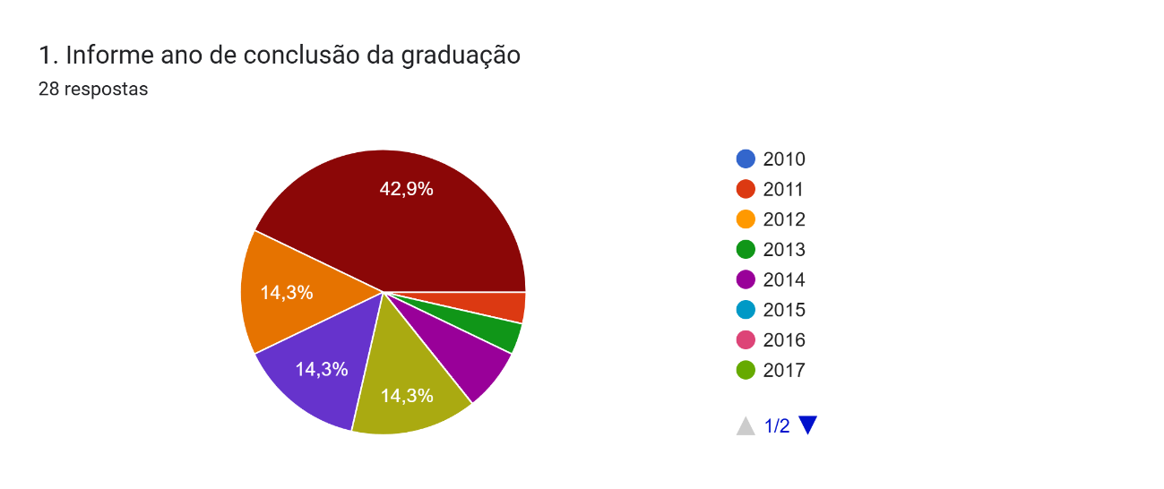

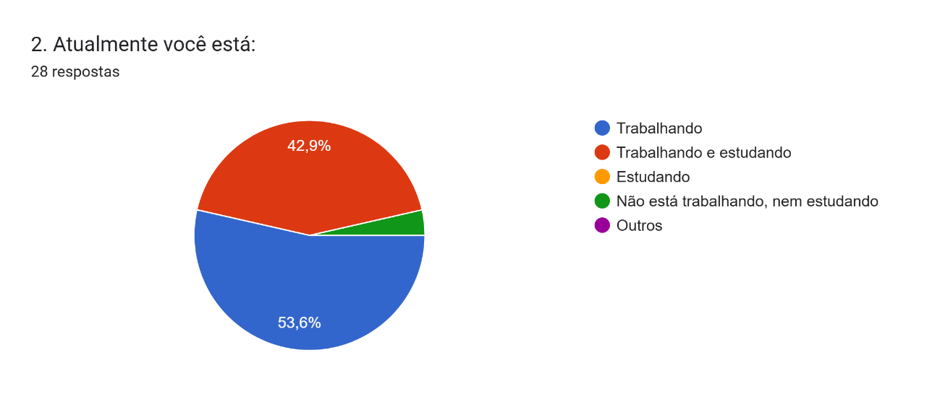

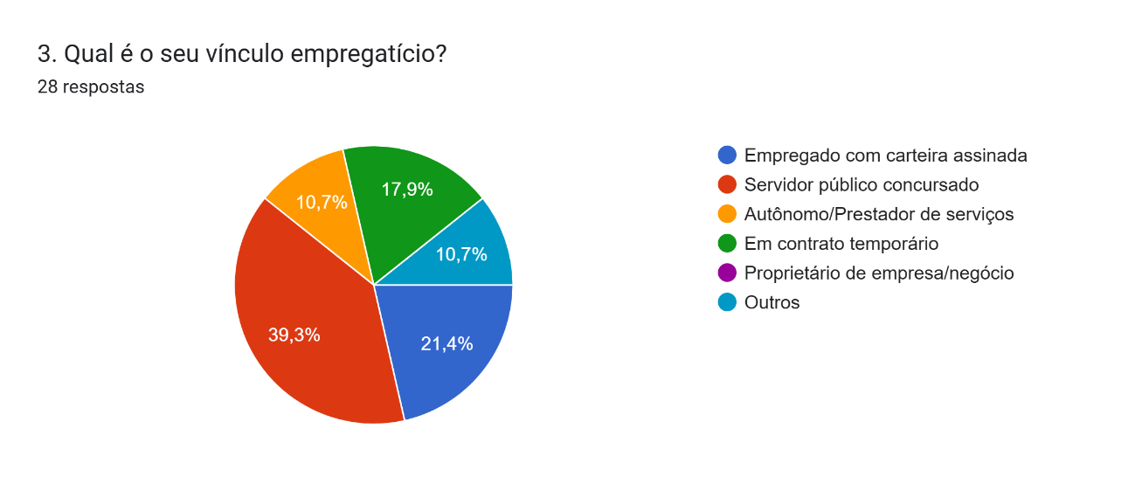

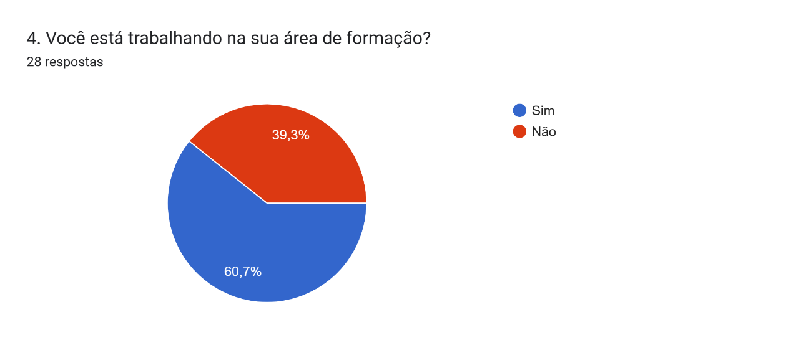

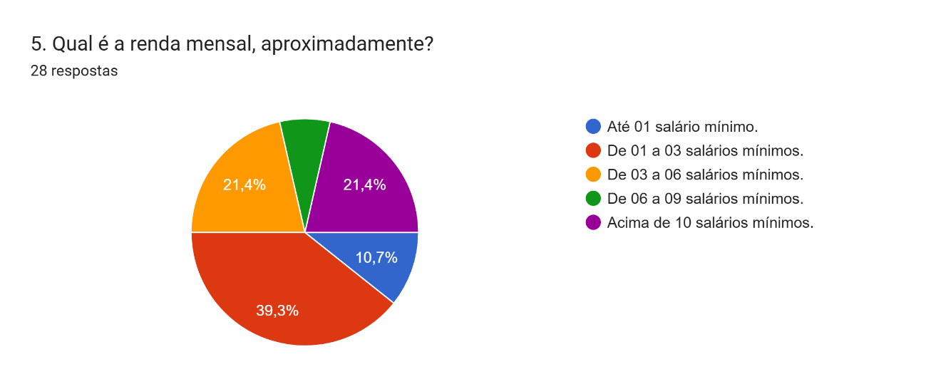

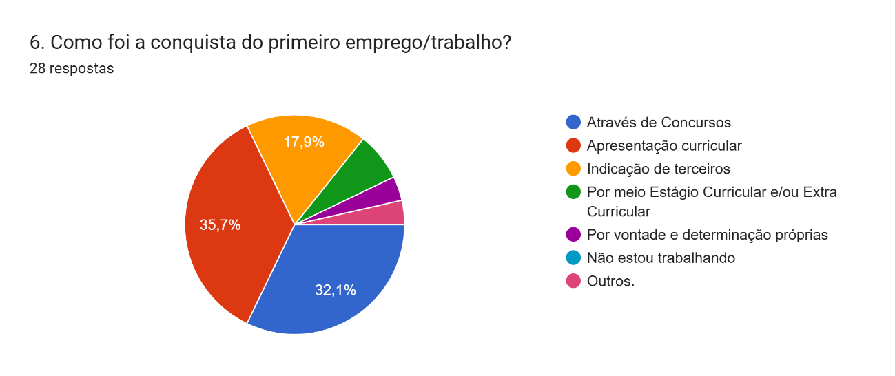

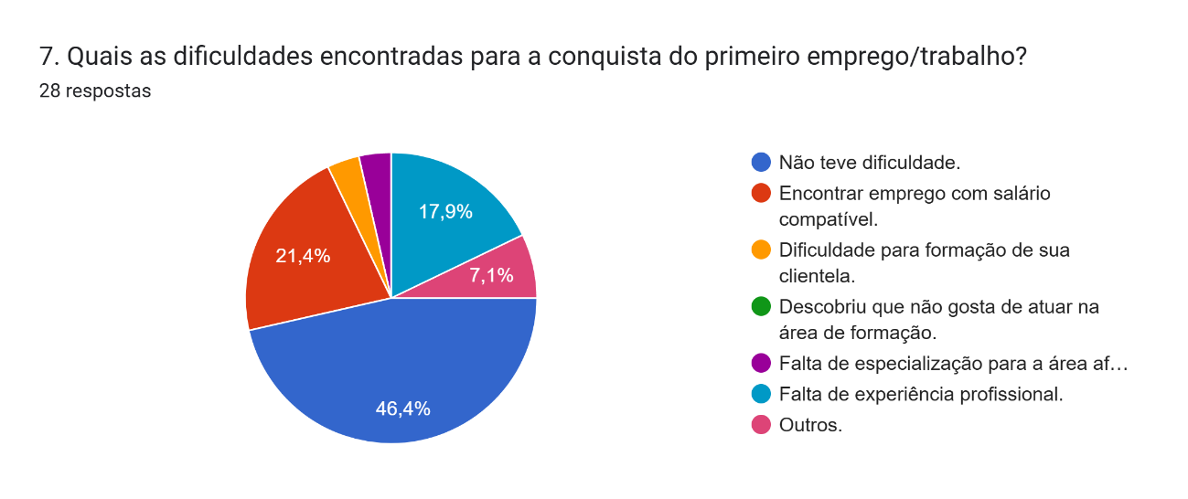

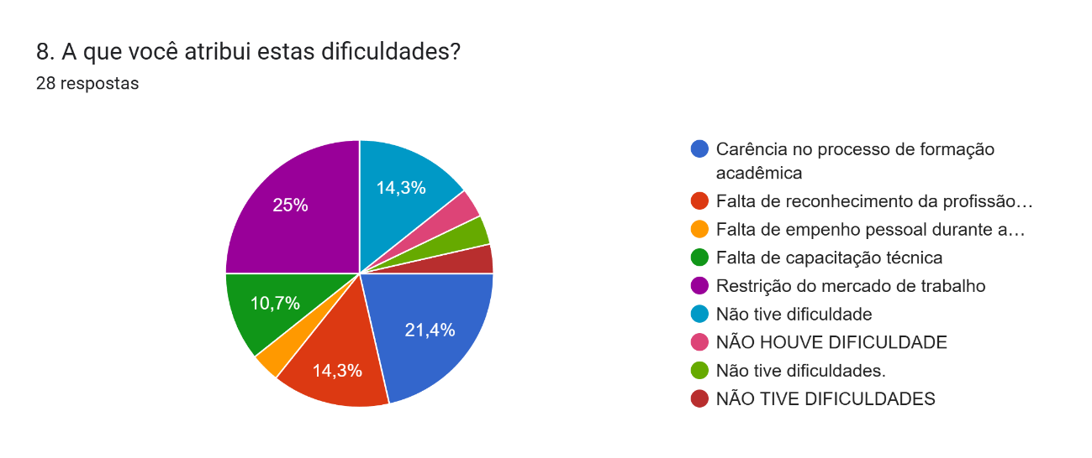

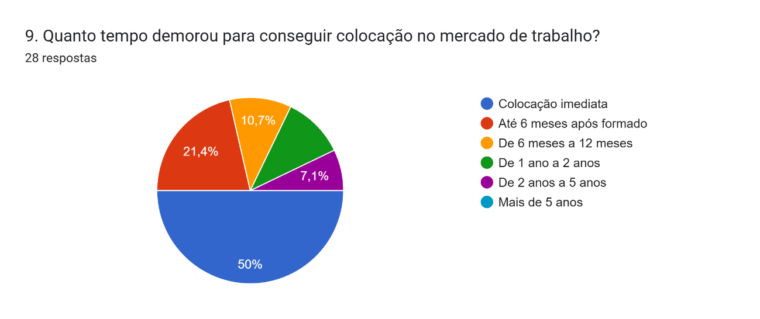

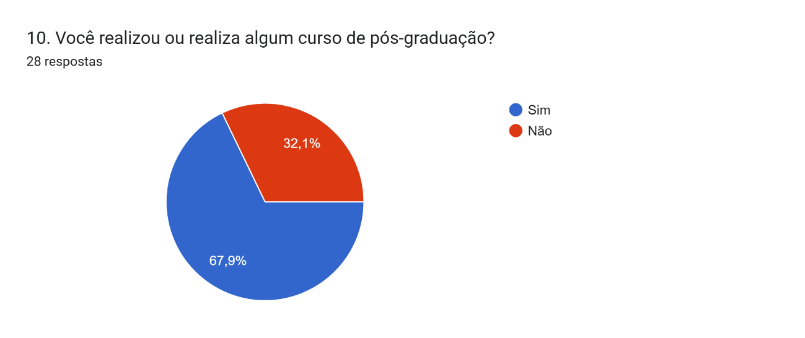

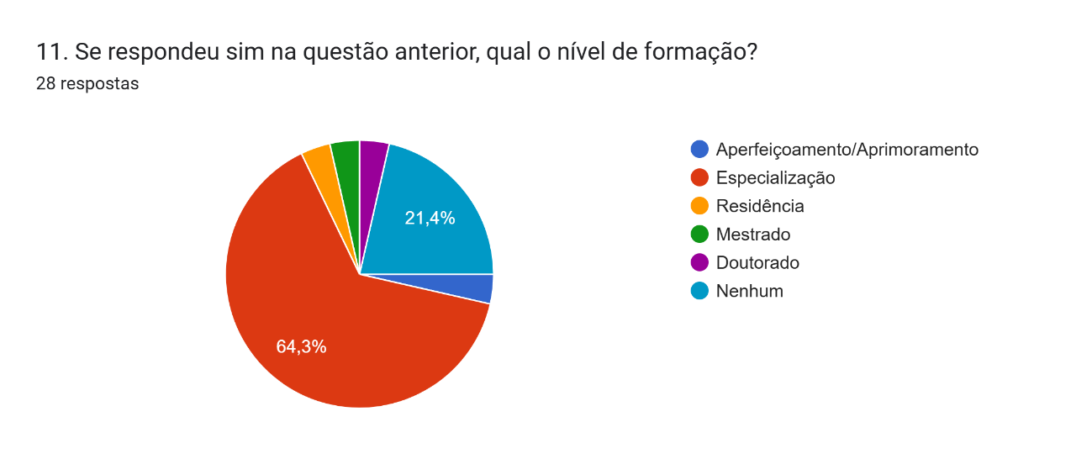

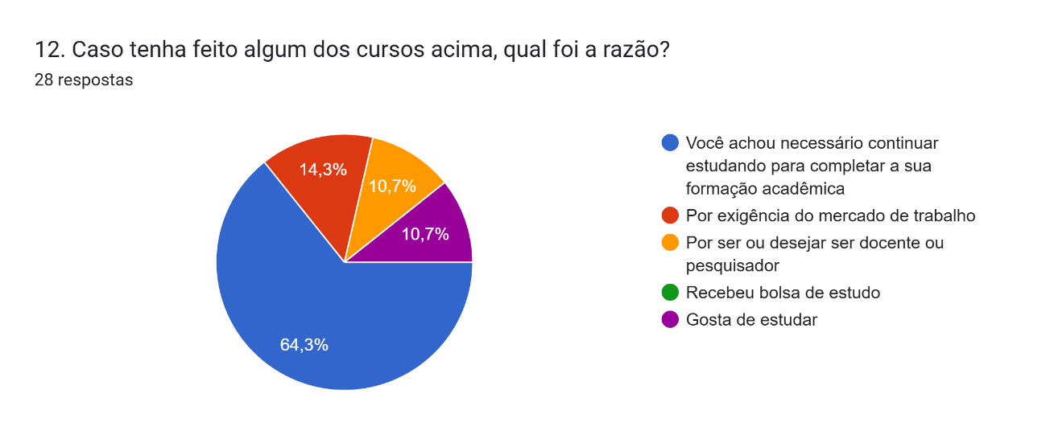

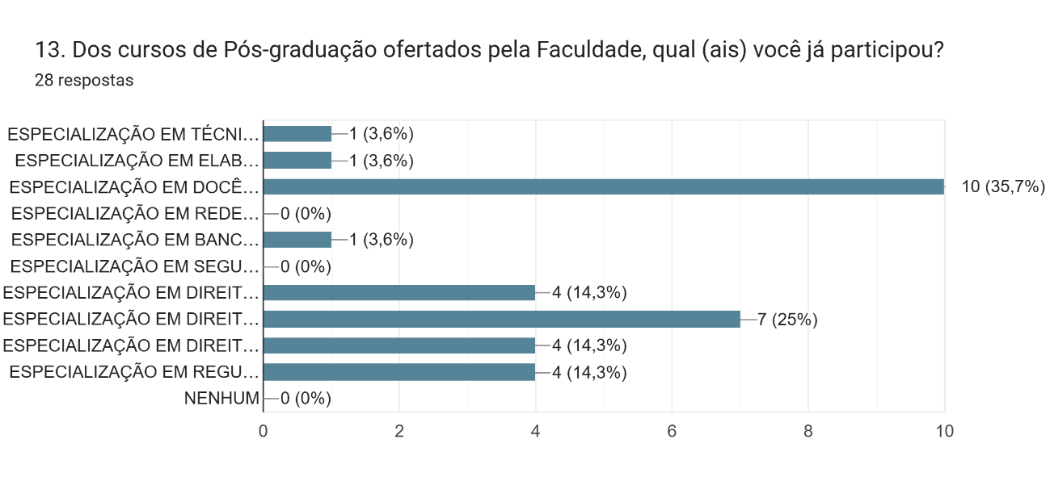

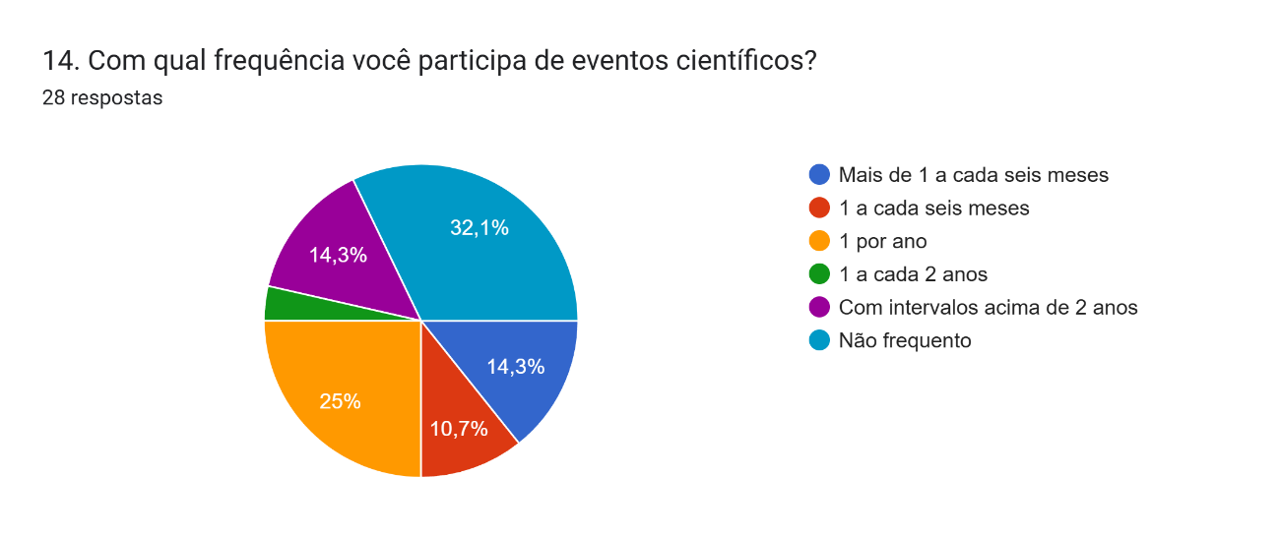

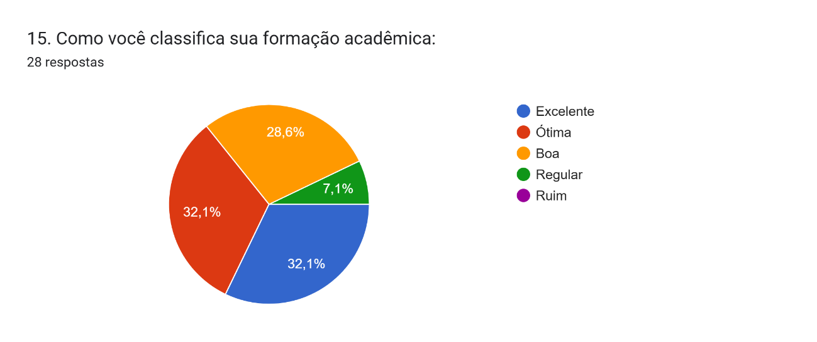

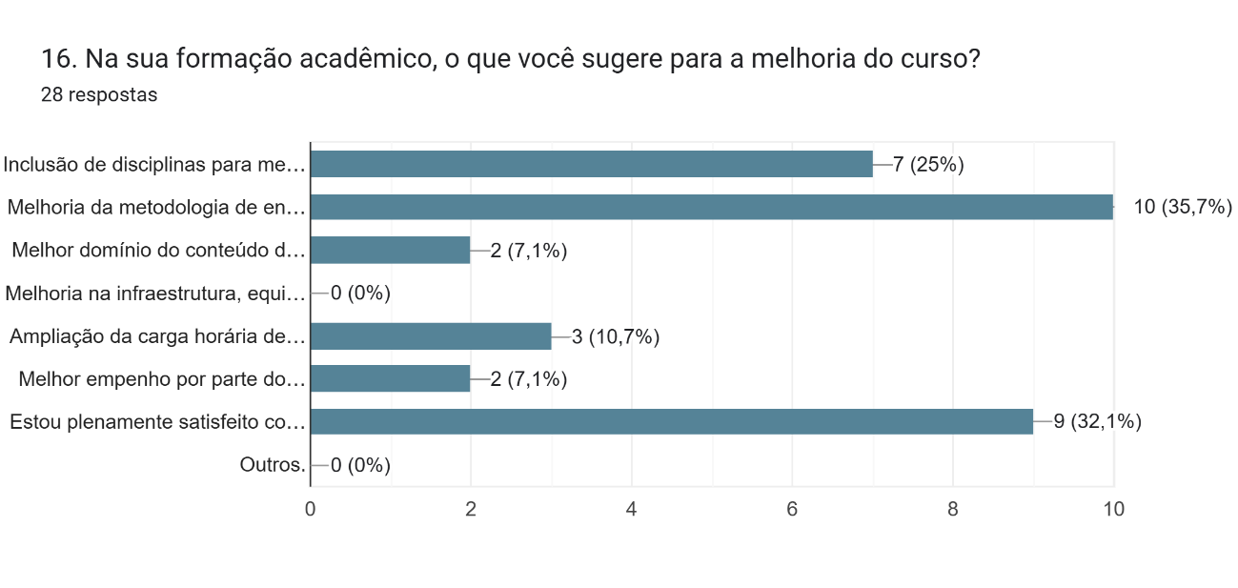

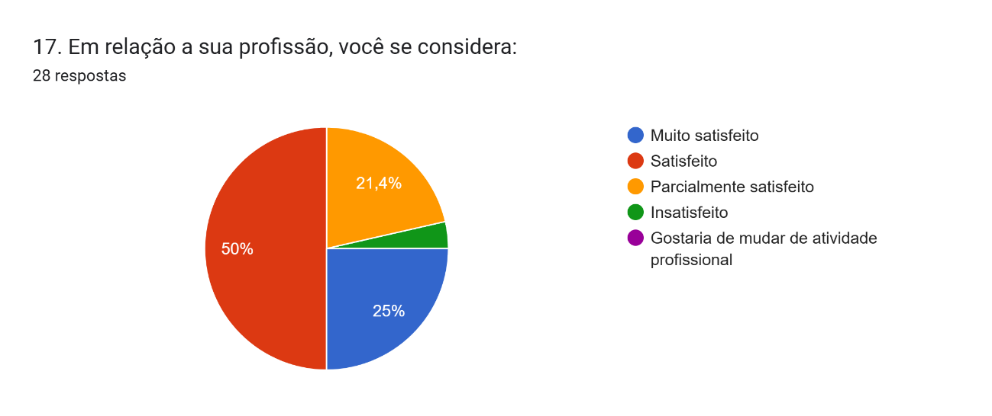

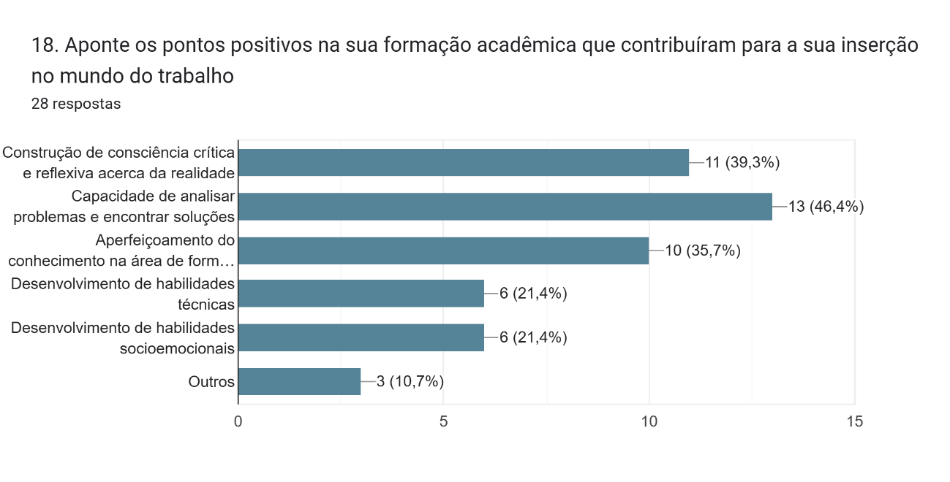

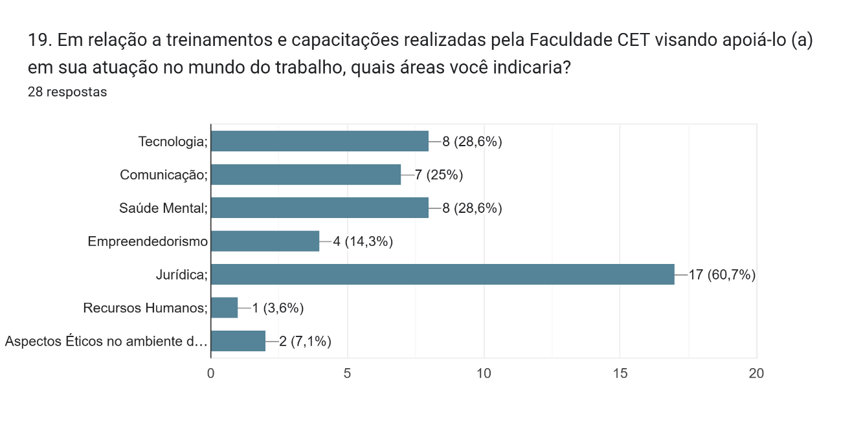

VI - DIFICULDADES ENCONTRADAS
Durante a execução das atividades do Programa de Egresso e Empregabilidade no semestre 2025.1, algumas dificuldades foram identificadas, sendo, em sua maioria, superadas por meio de articulações institucionais e ações estratégicas junto aos setores envolvidos.
Uma das principais limitações encontradas foi o acesso inicial às informações completas e atualizadas dos egressos, como contatos e dados profissionais, o que dificultou a comunicação direta e eficaz com parte do público-alvo. Essa situação foi amenizada com o apoio da Secretaria Acadêmica e do Setor de Tecnologia da Informação, que contribuíram com a organização e filtragem dos dados via sistema Totvs, facilitando a elaboração de listas segmentadas para envio de mensagens e formulários.
Outra dificuldade pontual relacionou-se à mobilização dos egressos para o preenchimento do Questionário Institucional. Apesar do esforço de divulgação via canais oficiais, redes sociais e contatos personalizados, foi necessário reforçar ações presenciais e realizar visitas às salas de aula dos concluintes, o que demandou tempo e esforço da equipe para garantir o engajamento.
A realização de parcerias com instituições como a Vale do Leite e o Hospital Past Med exigiu planejamento prévio cuidadoso e flexibilidade na negociação dos calendários de visitação. As ações sociais vinculadas ao Projeto Tocando Sonhos também enfrentaram desafios de forma particular na evasão de alguns alunos. Ainda assim, foi possível garantir a realização das atividades com a presença significativa de docentes, voluntários e colaboradores institucionais.
Por fim, vale destacar que a participação em eventos com convidados internacionais, como no caso do I Simpósio Internacional de Artes, Ciências, Tecnologias, Saúde e Sustentabilidade que, teve um atraso significativo no horário e, exigiu maior atenção e necessário apoio técnico especializado para garantir a fluidez e das apresentações.
Apesar das dificuldades enfrentadas, o semestre foi marcado por superações, criatividade e forte cooperação entre os setores da Faculdade CET, confirmando o compromisso institucional com a qualidade, a empregabilidade e a formação integral de seus egressos.

VII - CONSIDERAÇÕES / RECOMENDAÇÕES / SUGESTÕES

O Programa de Egresso e Empregabilidade da Faculdade CET reafirma o compromisso institucional com a formação integral dos alunos e o acompanhamento contínuo de sua trajetória acadêmica e profissional. Através de ações integradas com os setores da Instituição, o programa vem se consolidando como uma ferramenta estratégica para a empregabilidade, a inovação e o fortalecimento do vínculo entre os egressos e a comunidade acadêmica.
Durante o semestre 2025.1, a coleta de dados por meio de questionários, as visitas técnicas, os eventos acadêmicos e a realização de projetos sociais e de extensão possibilitaram identificar habilidades e perfis profissionais, além de apontar caminhos para o aprimoramento da formação oferecida pelos cursos. O diálogo com os empresários e parceiros reforçou a importância de uma educação alinhada às demandas do mercado de trabalho e da sociedade.
O suporte oferecido pelos setores institucionais como a Secretaria Acadêmica, o Núcleo de Apoio Pedagógico - NAP, o setor de TI e as Coordenações de Curso foi essencial para o fortalecimento das ações do programa. A utilização do sistema Totvs como ferramenta de filtragem de dados facilitou o acesso às informações dos egressos e alunos concluintes, contribuindo para o planejamento e execução das ações propostas.
Apesar do envolvimento da comunidade acadêmica, ainda se observa a baixa adesão dos egressos ao preenchimento dos formulários institucionais, mesmo com os esforços de contato personalizado. Recomenda-se, portanto, a ampliação das estratégias de engajamento e a criação de canais permanentes de comunicação, como grupos institucionais de WhatsApp, folders explicativos, informativos periódicos de oportunidades de estágios extracurriculares e trabalhos na área de sua formação e ações presenciais integradas aos eventos da IES.

Metas e Recomendações para o Programa de Egresso e Empregabilidade da Faculdade CET - Ano 2025:
- Promover maior divulgação do Programa de Egresso e Empregabilidade nas salas de aula, especialmente entre os concluintes, incentivando o envolvimento desde o final da graduação;
- Utilizar os canais digitais da Instituição para promover os cursos de pós-graduação, extensão e preparatórios, como forma de atrair egressos para a continuidade dos estudos na própria Faculdade CET;
- Realizar parcerias com empresas locais e regionais para o oferecimento de estágios, programas de trainee e vagas diretas de trabalho para egressos e estudantes;
- Fortalecer o vínculo com empresas conveniadas por meio de visitas institucionais e eventos como o I Café do Empreendedorismo e Inovação Tecnológica da Faculdade CET;
- Criar um banco de talentos atualizado com os perfis profissionais dos egressos, disponibilizando-os para consulta das empresas parceiras;
- Incentivar atividades de cunho social e cultural com a presença de egressos, como a Feira CET Empreendedora, gincanas e confraternizações anuais, como a Feijoada dos Egressos;
- Trabalhar em conjunto com o setor psicopedagógico para oferta de cursos preparatórios voltados a entrevistas, produção de currículo e comunicação profissional;
- Incluir egressos nas atividades de ensino como palestrantes, mentores ou facilitadores de oficinas, promovendo a troca de experiências com os atuais alunos;
- Estimular os egressos a participarem de congressos e eventos científicos da IES, fortalecendo o vínculo acadêmico e incentivando a produção e socialização do conhecimento;
- Estabelecer um calendário semestral com ações fixas do Programa, integrando as metas do Plano de Gestão e Gerência da Faculdade CET.
Comprometido em “qualificar para empregar”, o Programa de Egresso e Empregabilidade da Faculdade CET segue comprometido com a valorização dos profissionais que forma, estimulando não apenas a empregabilidade, mas também o empreendedorismo, o desenvolvimento humano e a transformação social. Com foco em uma educação ética, inovadora e inclusiva, reafirma-se o papel como eixo estruturante da sua proposta pedagógica e institucional.

VIII- REFERÊNCIAS

BARDUCHI, Ana Lúcia Jankovic; PICOLI, Ana Paula Bonilha; TITTANEGRO, Francisco Sérgio. Empregabilidade: competências pessoais e profissionais. São Paulo: Pearson Prentice, 2010.

BRASIL. Ministério da Educação. Instituto Nacional de Estudos e Pesquisas Educacionais Anísio Teixeira (INEP). Referenciais para os programas de acompanhamento de egressos no ensino superior. Brasília: INEP/MEC, 2021.

BRASIL. Lei de Diretrizes e Bases da Educação Nacional – LDB. Lei nº 9.394, de 20 de dezembro de 1996. Estabelece as diretrizes e bases da educação nacional. Disponível em: http://www.planalto.gov.br/ccivil_03/leis/l9394.htm. Acesso em: 07 ago. 2025.

CARVALHO, Pedro Carlos de. Empregabilidade: a competência necessária para o sucesso no novo milênio. 6. ed. Campinas: Alínea, 2009.

CHIAVENATO, Idalberto. Gestão de Pessoas: o novo papel dos recursos humanos nas organizações. 4. ed. Rio de Janeiro: Elsevier, 2014.

COSTA, Maria Tereza; OLIVEIRA, João Carlos. Acompanhamento de Egressos no Ensino Superior: práticas e desafios. Revista Avaliação, Campinas; Sorocaba, v. 25, n. 3, p. 579-598, 2020.

FACULDADE DE TECNOLOGIA DE TERESINA - CET. Plano de desenvolvimento institucional-PDI. Teresina, 2018.

_______. Programa de Egresso e Empregabilidade da Faculdade CET. Teresina, 2024

MARTINS, Gilberto de Andrade. Metodologia científica para a área de administração, economia, contabilidade e afins. 3. ed. São Paulo: Atlas, 2010.
SEBRAE. Empreendedorismo nas Instituições de Ensino Superior. Brasília: SEBRAE Nacional, 2019. Disponível em: https://www.sebrae.com.br. Acesso em: 07 ago. 2025.

NUNES, Enedina Betânia Leite de Lucena Pires et al. A responsabilidade social universitária e a avaliação institucional: reflexões iniciais. Avaliação, Campinas; Sorocaba, SP, v. 22, n. 1, p. 165-177, mar. 2017. Disponível em: https://www.scielo.br/j/aval/a/wLhnRvgyQ8RMBzBhg8zcFmf/?lang=pt. Acesso em: 22 fev. 2023.

UNESCO. Educação para o Século XXI: questões e perspectivas. Brasília: UNESCO, 2020.

IX- AUTENTICAÇÃO

Teresina, 07 de julho de 2025

Responsável

Fábio Luiz Martins
Coordenador de Egresso e Empregabilidade da Faculdade CET

X - ANEXOS



PROFESSORA TÂNIA SAMPAIO
Acolhendo o Dr. Evaldo Batista e seu filho o Dr. Flávio Batista
Celebrando parcerias com o Hospital Plast Med.

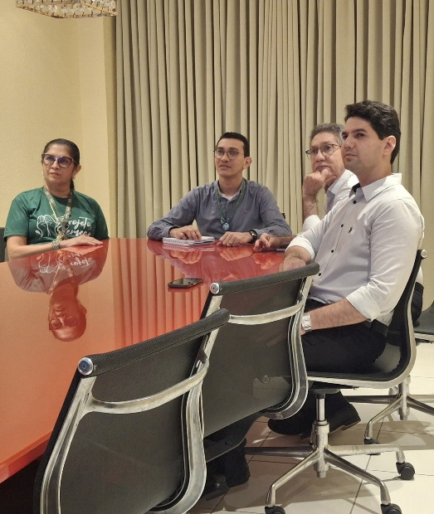
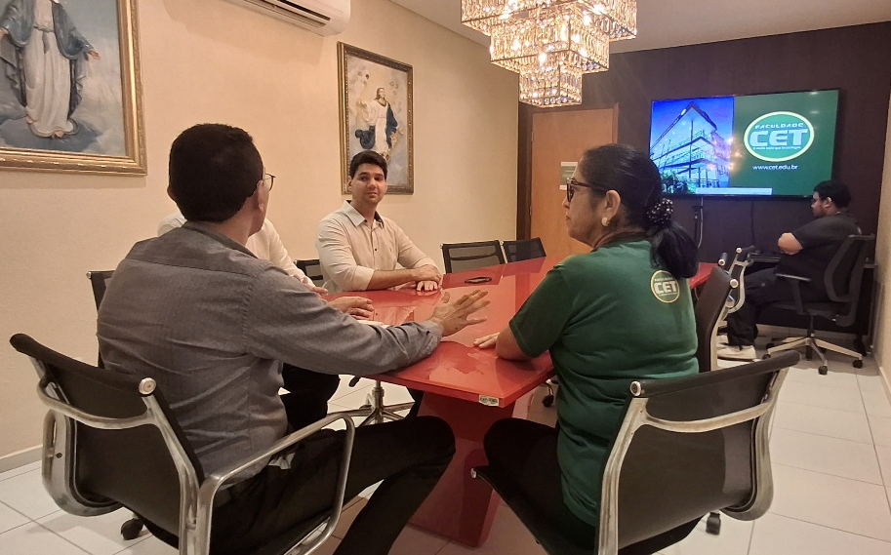

PROFESSOR FÁBIO MARTINS
E PROFESSORA AMPARO VELOSO
Apresentando o Programa de Egressos e Empregabilidade

Apresentação do Vídeo sobre a História da Faculdade CET




VISITA AO HOSPITAL PLAST MED
Prof. Fábio e Prof. Amparo com o
Dr. Evaldo Batista

VISITA A INDUSTRIA VALE DO LEITE
Formalizando parceria e conhecendo as instalações e os produtos comercializados.

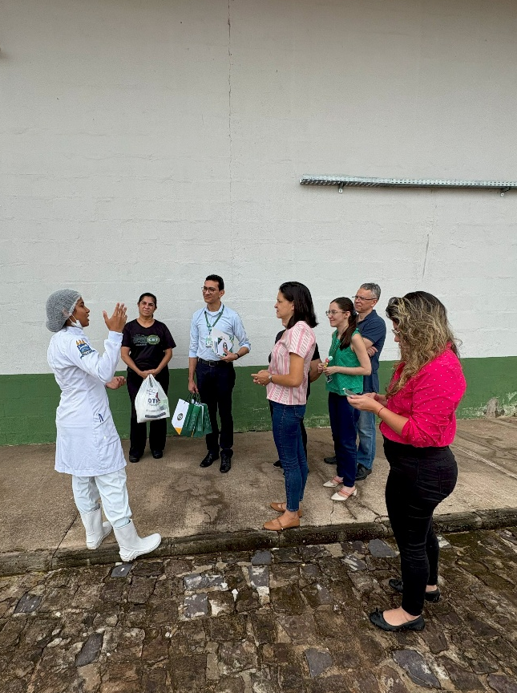

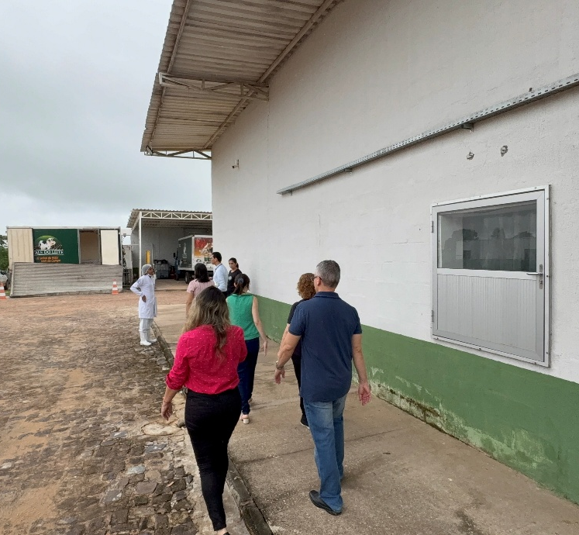

CORPO TÉCNICO DA FACULDDE CET
Conhecendo as instalações da
Indústria Vale do Leite

VISITA A INDÚSTRIA VALE DO LEITE
Acompanhados pela Dr. Nayara Miranda Responsável Técnica de Qualidade.

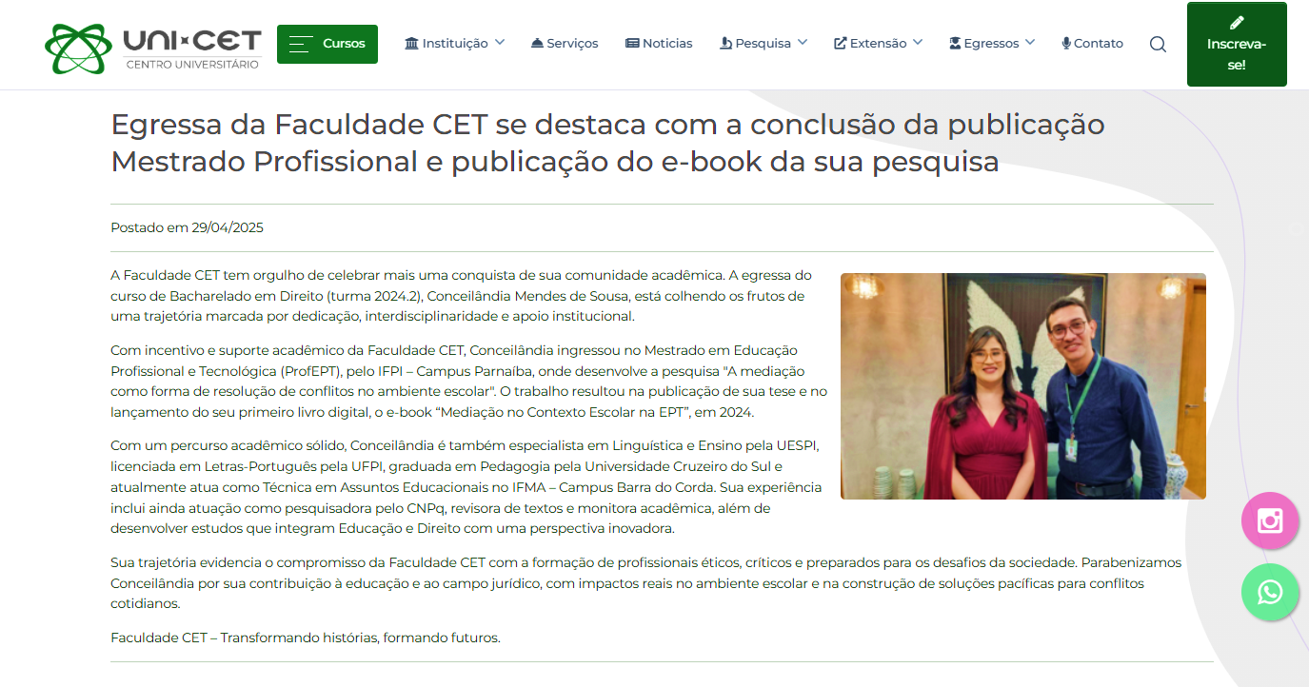

REPORTAGEM INSTITUCIONAL COM A EGRESSA CONCEILÂNDIA MENDES DE SOUSA
Acesso em: Egressa da Faculdade CET se destaca com a conclusão da publicação Mestrado Profissional e publicação do e-book da sua pesquisa - UNICET

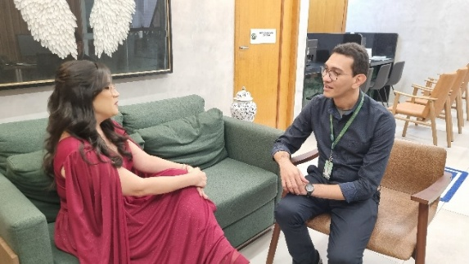
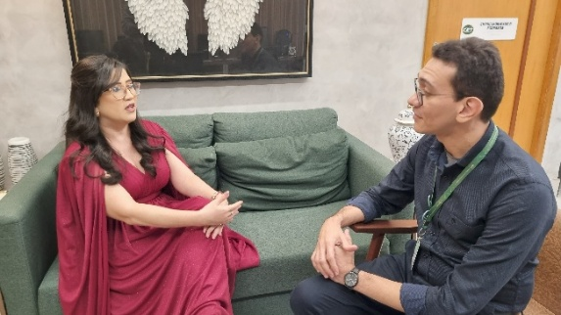
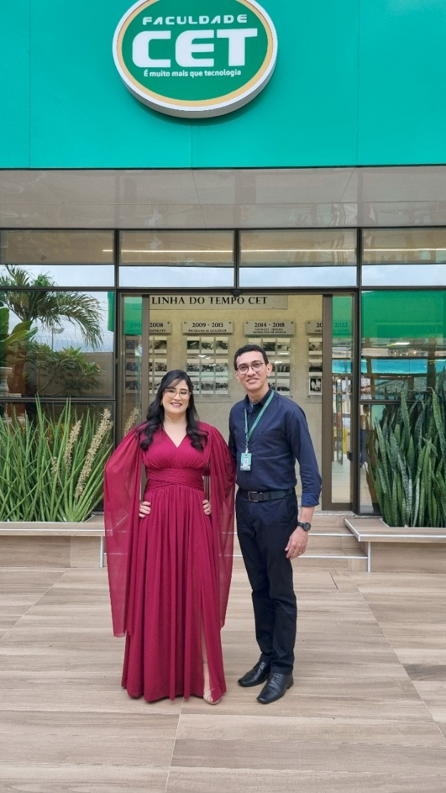
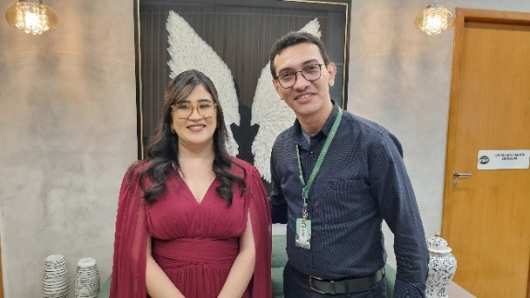

ACOLHIDA E ENTREVISTA COM A EGRESSA CONCEILÂNDIA MENDES DE SOUSA
Egressa do Curso de Direito da Faculdade CET

I SIMPÓSIO INTERNACIONAL DE ARTES, CIÊNCIAS, TECNOLOGIAS, SÚADE E SUSTENTABILIDADE DA FACULDADE CET
Mote-Gerador: Desafios, Riscos e Consequências da I.A na Aplicabilidade das Tecnologias da Inovação, na Humanização, na Saúde Mental, na Formação Profissional e no Mundo do Trabalho.
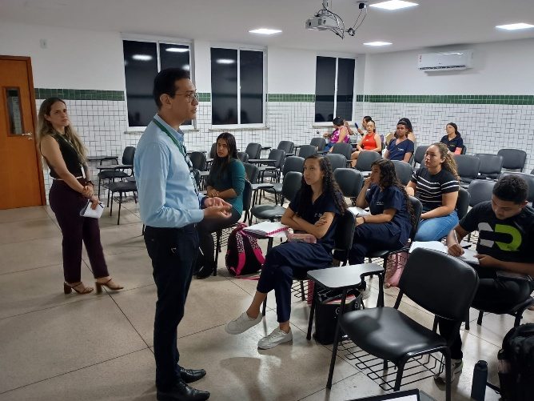


DIVULGAÇÃO DE SALA EM SALA DO I SIMPÓSIO INTERNACIONAL DA FACULDADE CET

CARD DE DIVULGAÇÃO DO I SIMPÓSIO INTERNACIONAL DA FACULDADE CET


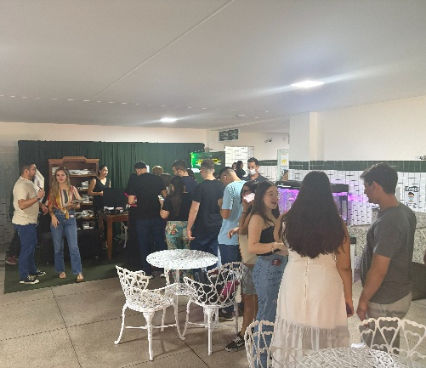

ACOLHIDA DA COMISSÃO INTERNACIONAL DO I SIMPÓSIO INTERNACIONAL DA FACULDADE CET

CREDENCIAMENTO DOS PARTICIPANTES DOI SIMPÓSIO INTERNACIONAL DA FACULDADE CET

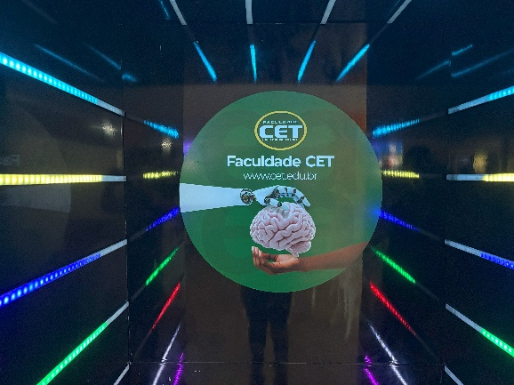
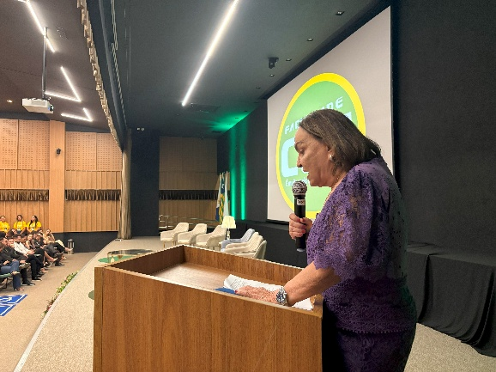

PARTE DA DECORAÇÃO
Área Instagramável para Registros do Evento.
PROFESSORA TÂNIA SAMPAIO
Palavra de Acolhida e Abertura do
I Simpósio Internacional da Faculdade CET

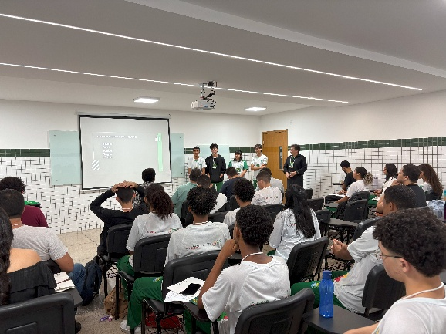
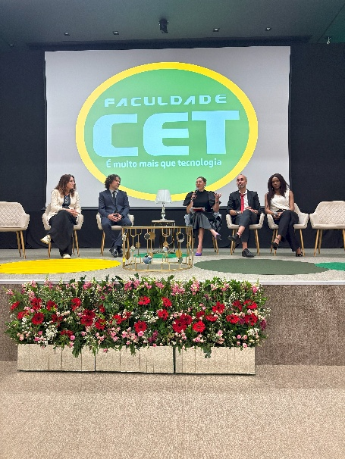

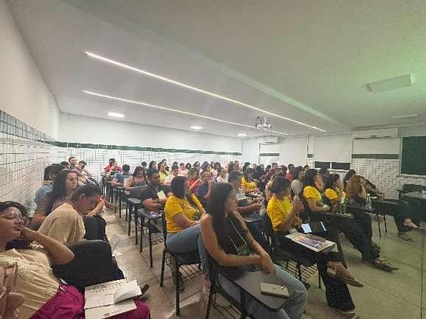

APRESENTAÇÃO DA COMISSÃO INTERNACIONAL DO SIMPÓSIO PARA OS PARTICIPANTES
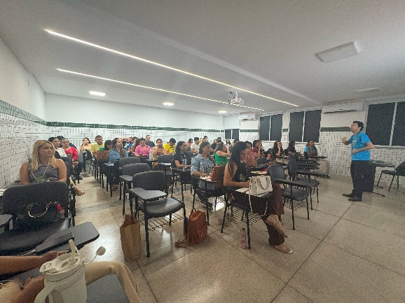

REGISTROS DE PALESTRAS, FÓRUNS, ENTRE OUTRAS ATIVIDADES DO SIMPÓSIO

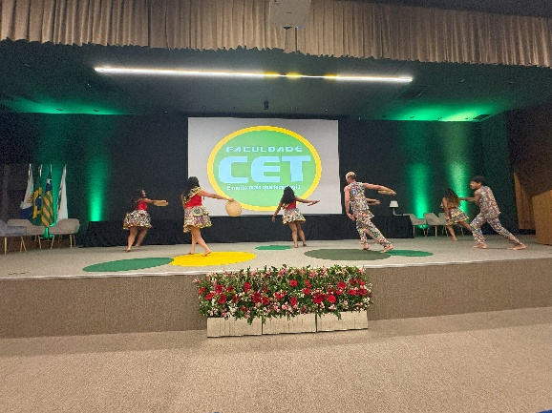
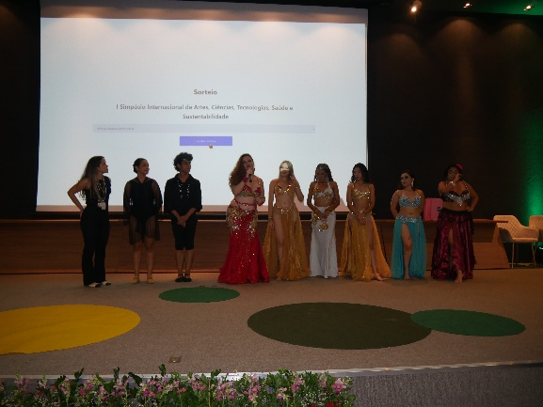

APRESENTAÇÕES CULTURAIS NO
I SIMPÓSIO INTERNACIONAL DA FACULDADE CET

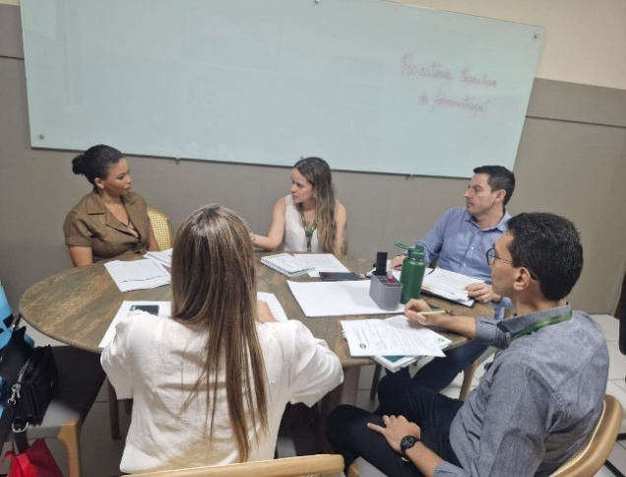
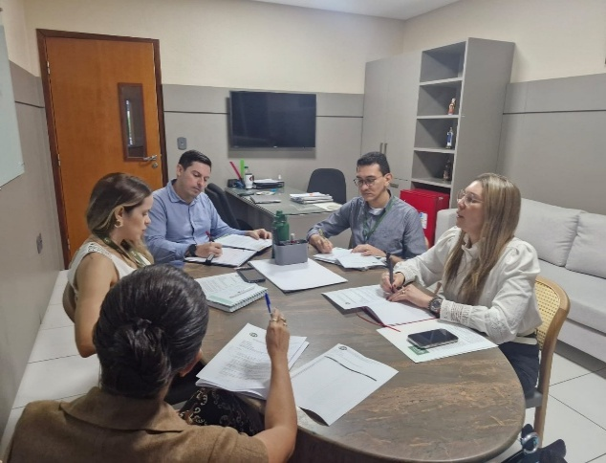
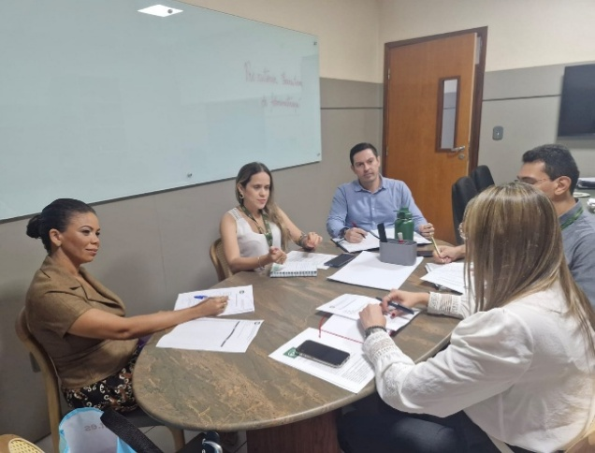
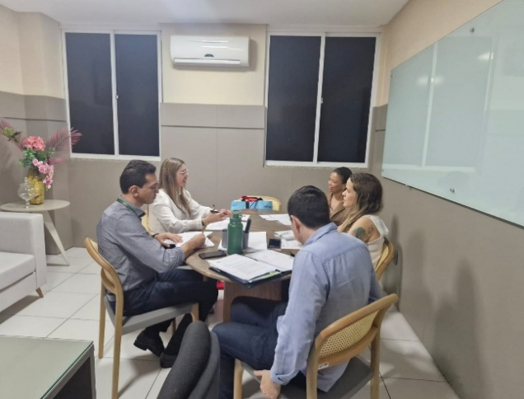

REUNIÃO COM O COMITÊ DE INTERNACIONALIZAÇÃO E EMPREGABILIDADE DA FACULDADE CET.
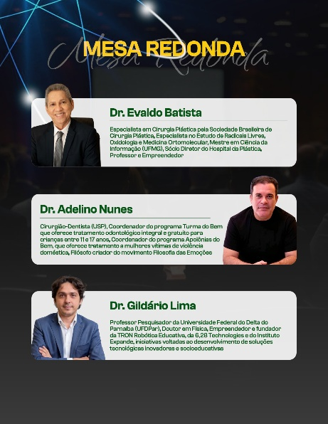

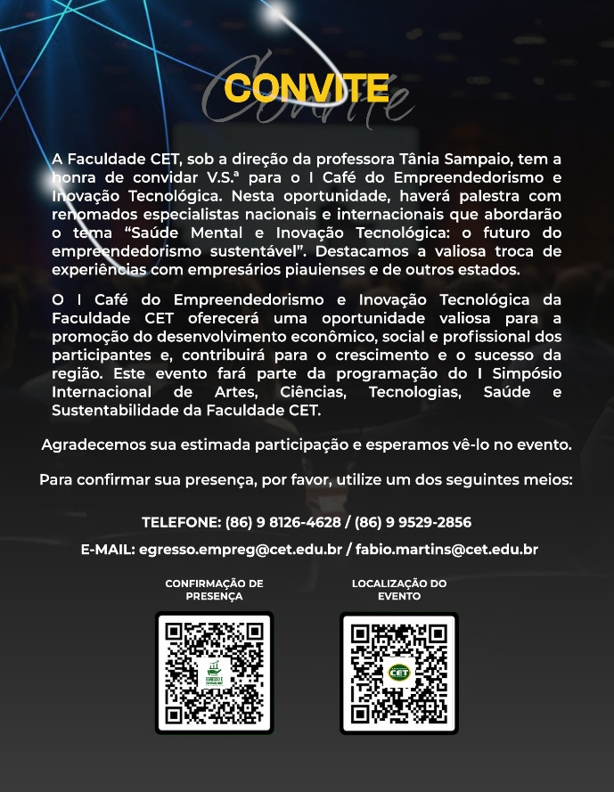
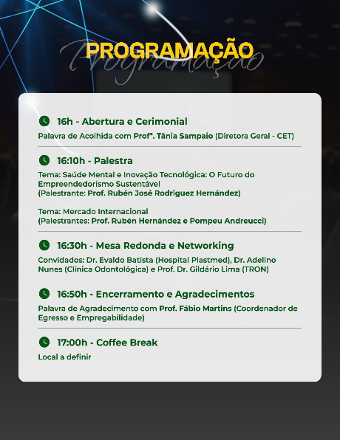
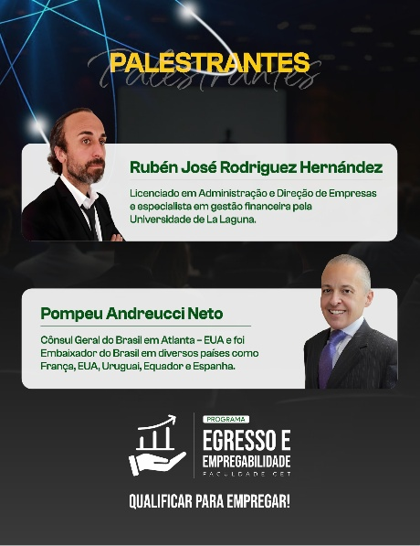
CONVITE ENVIADO AOS DOCENTES, DISCENTES, EGRESSOS, EMPRESÁRIOS, LÍDERES DE EMPRESAS E CONSELHOS ADMINISTRATIVOS
DO I CAFÉ DO EMPREENDEDORISMO E INOVAÇÃO TECNOLÓGICA
DA FACULDADE CET

CONVITE DIVULGADO NAS REDES SOCIAIS DO
I CAFÉ DO EMPREENDEDORISMO E INOVAÇÃO TECNOLÓGICA
DA FACULDADE CET

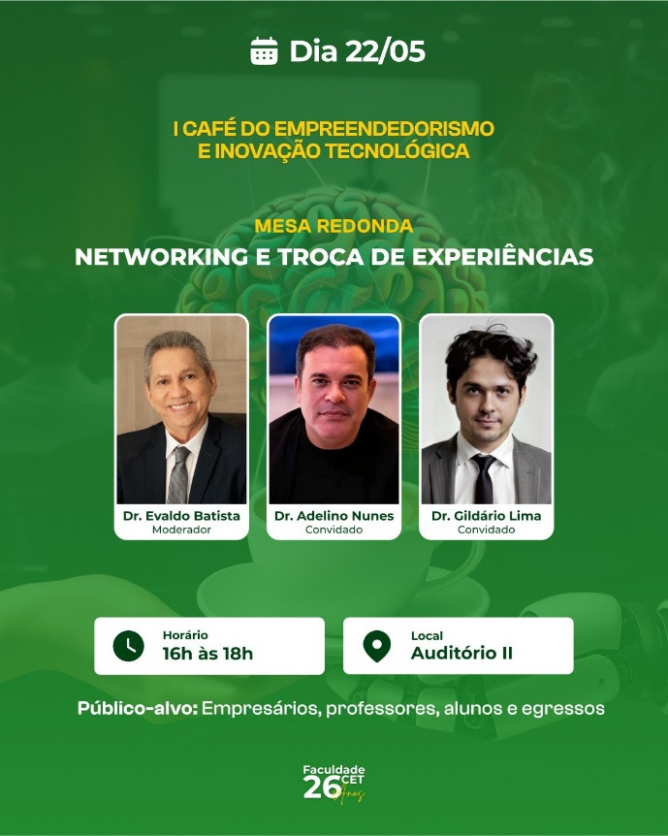
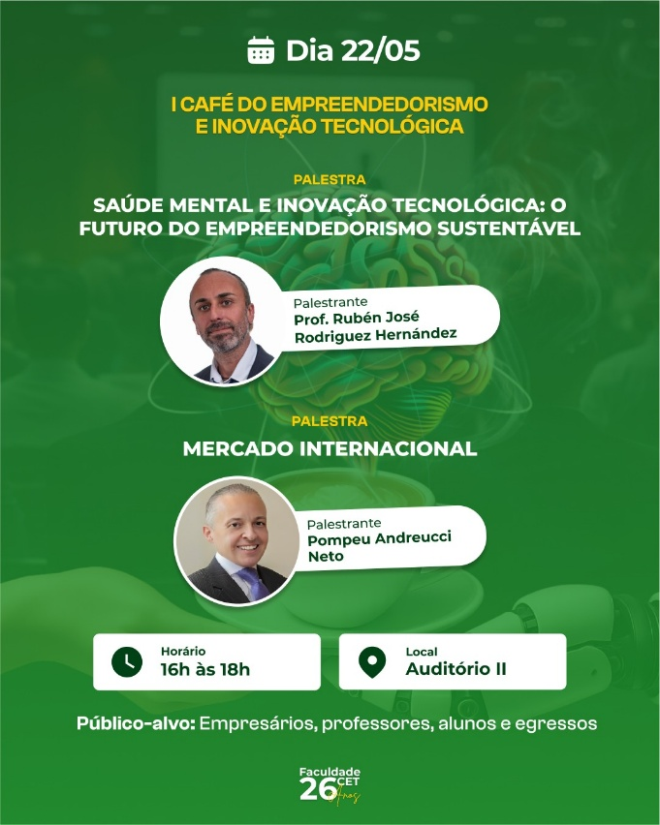

PROFESSORA TÂNIA SAMPAIO – Diretora Geral da Faculdade CET
Dirige palavras de acolhida aos participantes e fala da importância do evento
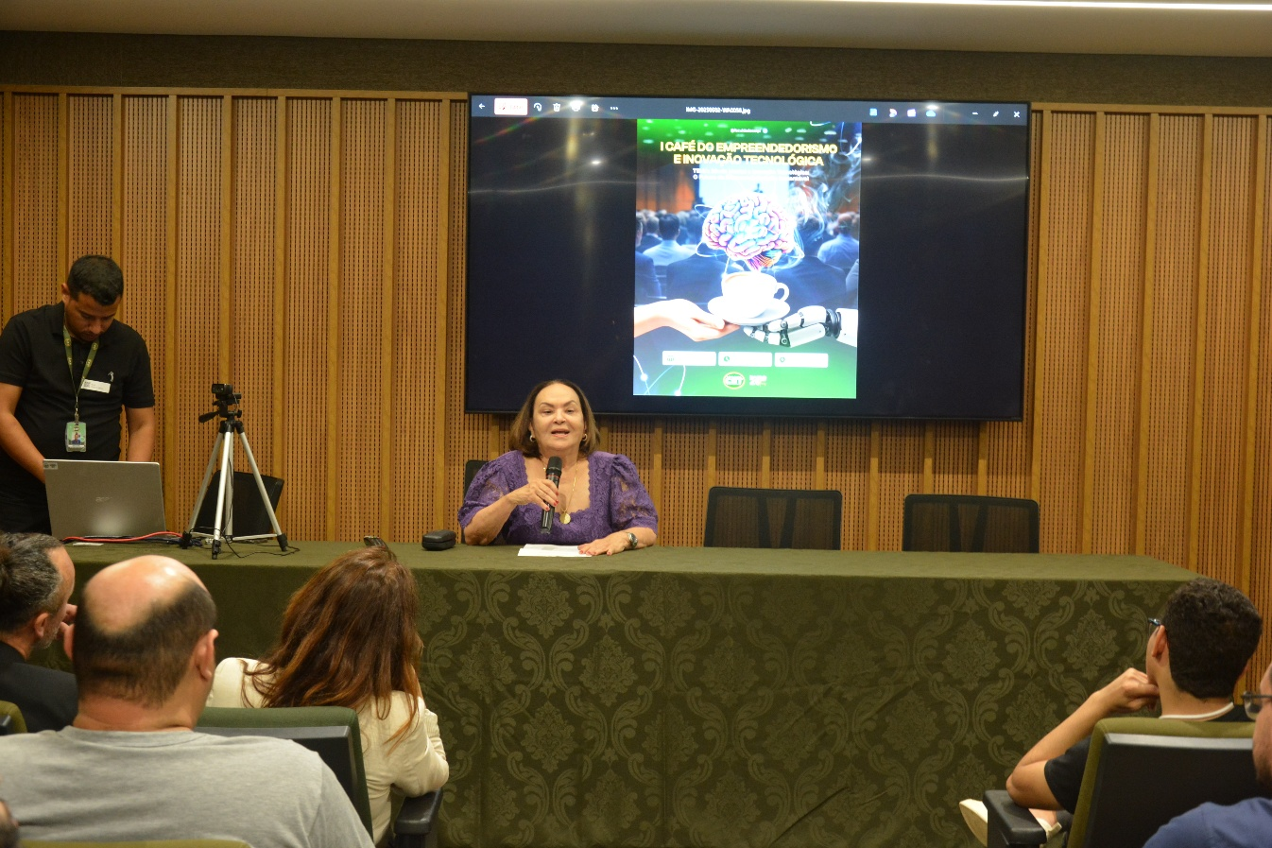

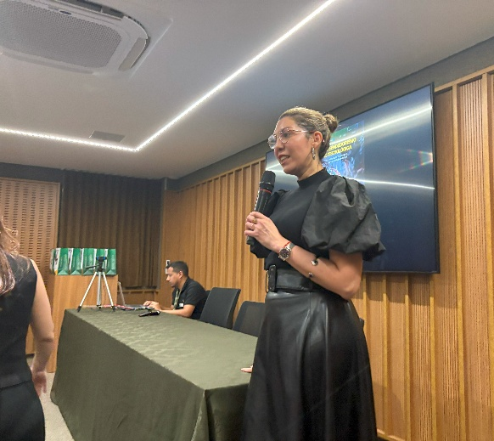
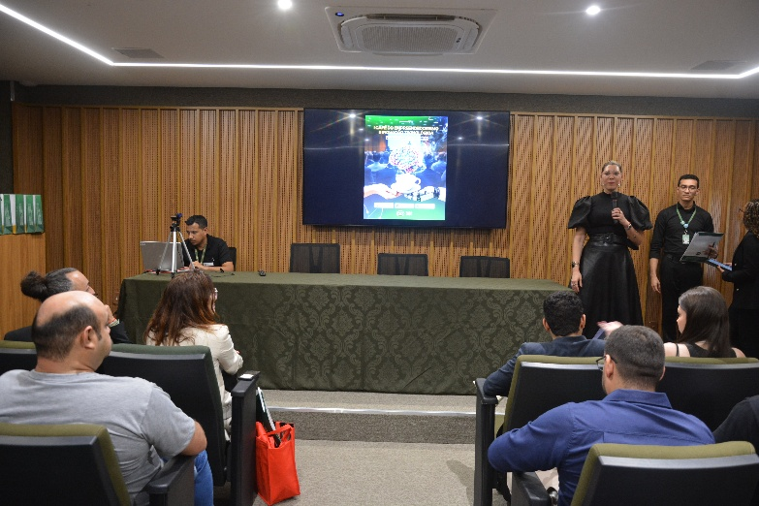

CLÉO COSTA - Assessora Internacional da Faculdade CET
Apresenta os palestrantes internacionais

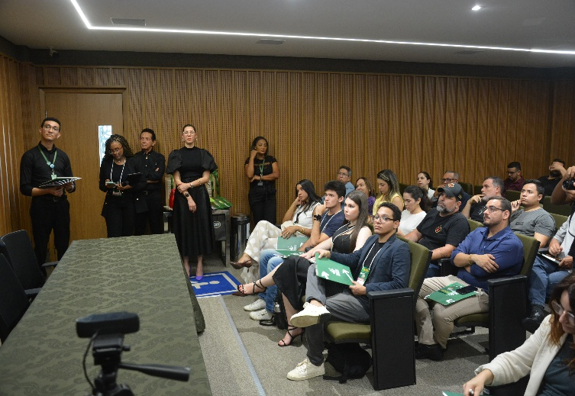
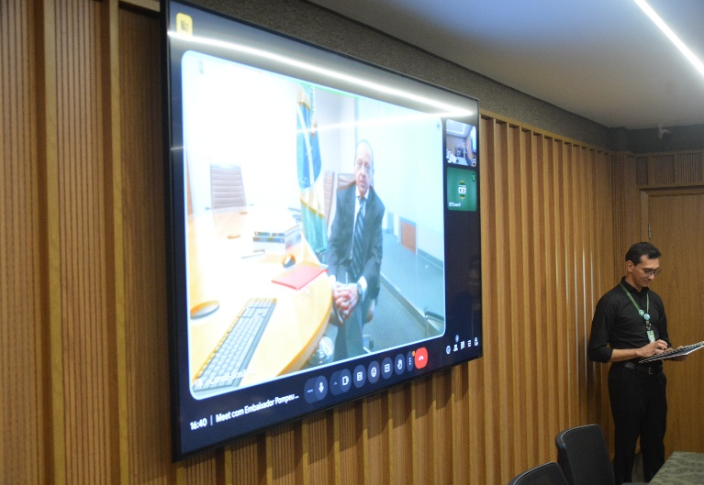
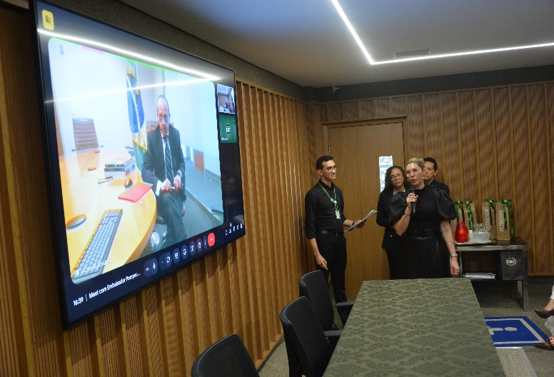
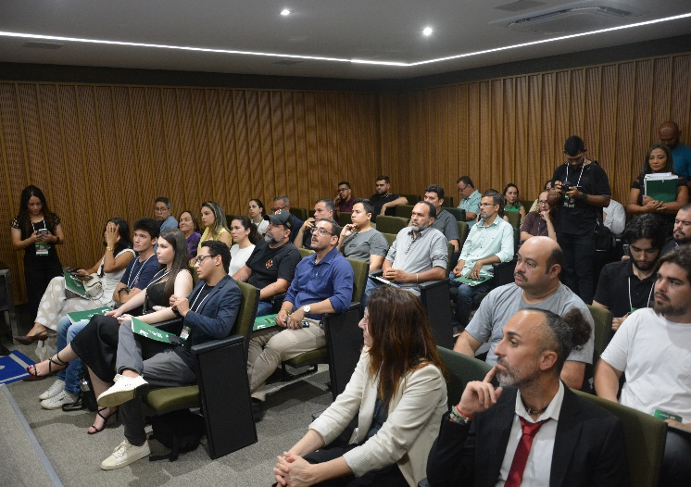

POMPEU ANDREUCCI - Cônsul Geral do Brasil em Atlanta – USA
Fala sobre o Mercado Internacional

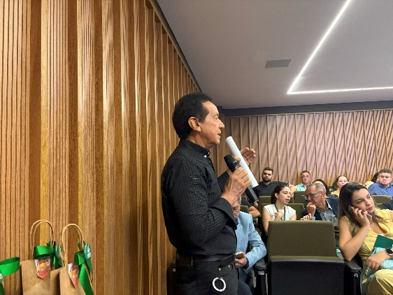
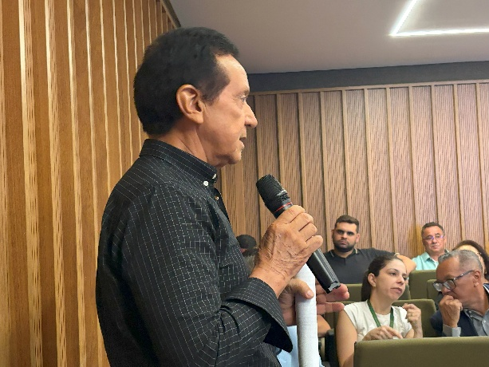
PROFESSOR RIBAMAR TORRES
Apresenta o Programa de Egressos e Empregabilidade

APRESENTAÇÃO DO TEMA GERAL DO
I CAFÉ DO EMPREENDEDORISMO E INOVAÇÃO TECNOLÓGICA
DA FACULDADE CET
“Saúde Mental e Inovação Tecnológica:
O Futuro do Empreendedorismo Sustentável”
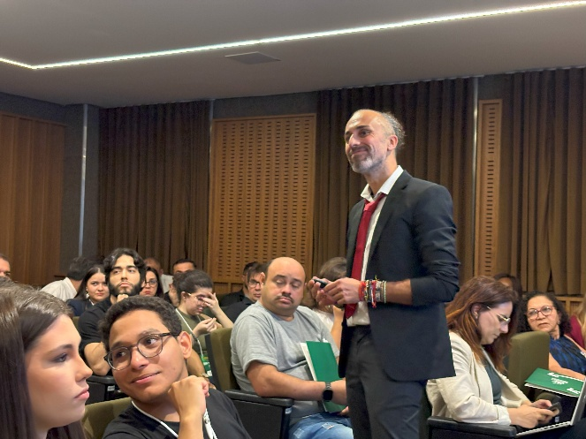
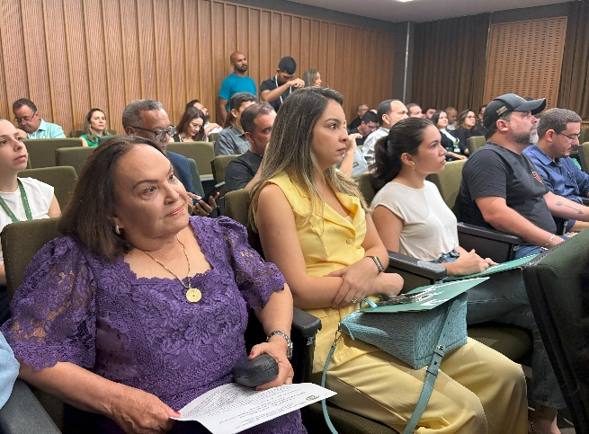
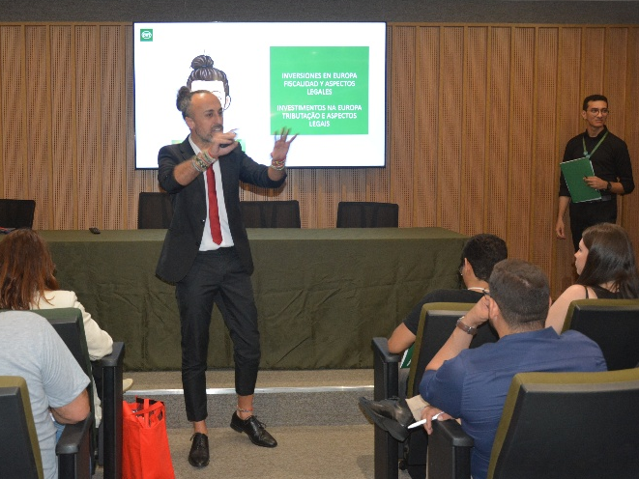

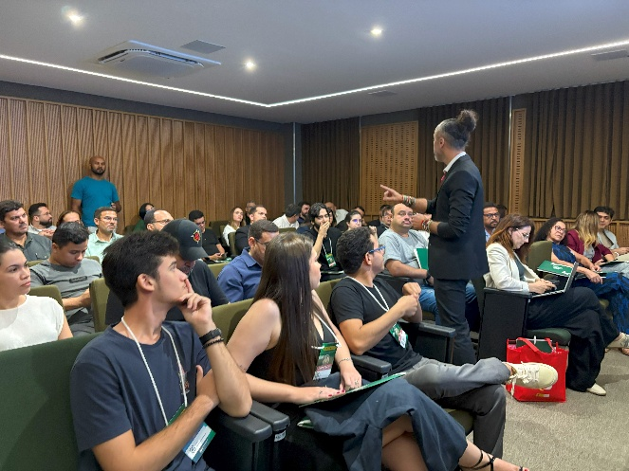

ACOMPANHAMENTO DO PROGRAMA SEMEAR
PROJETO TOCANDO SONHOS DA FACULDADE CET
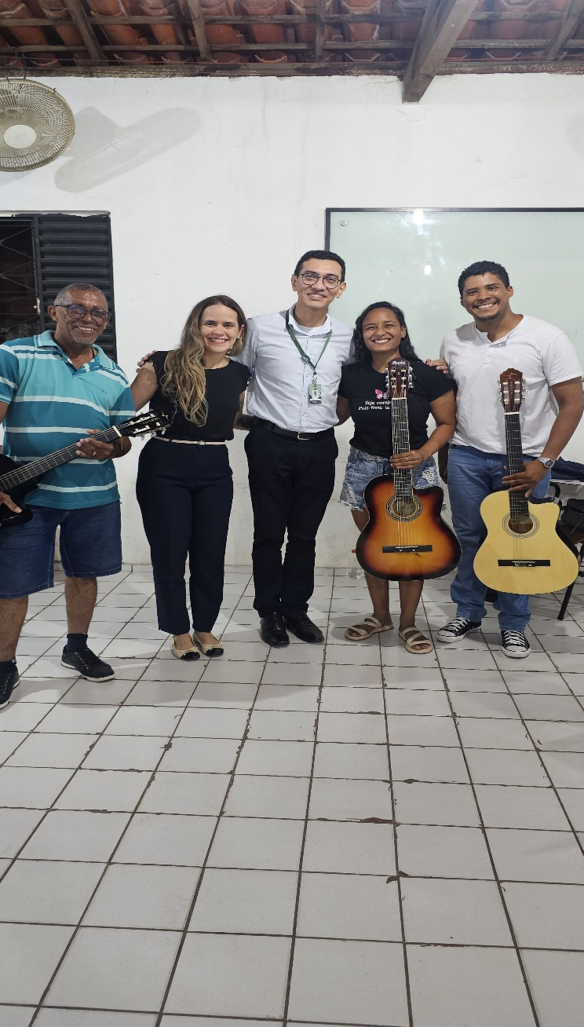
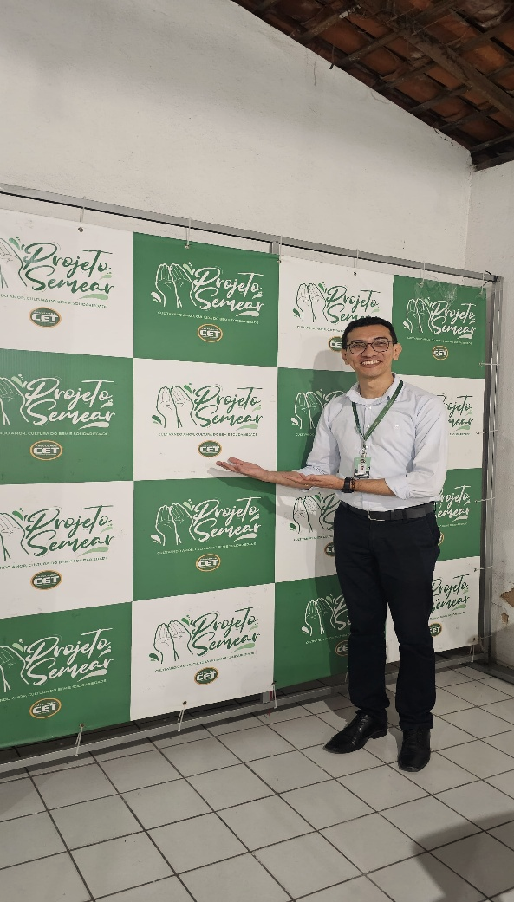
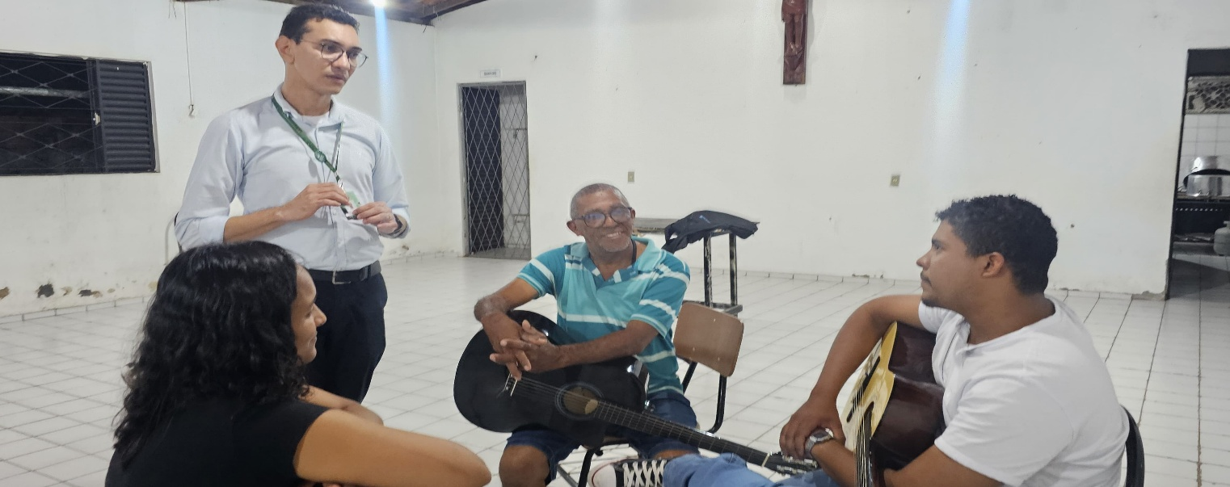

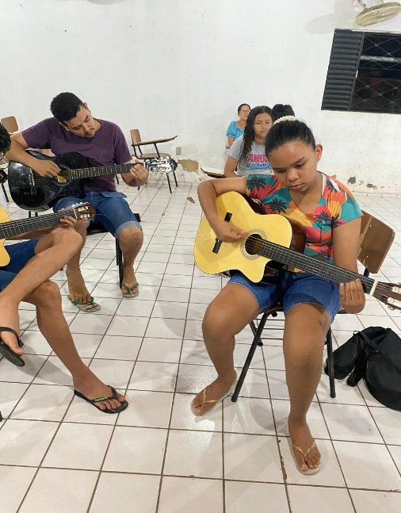
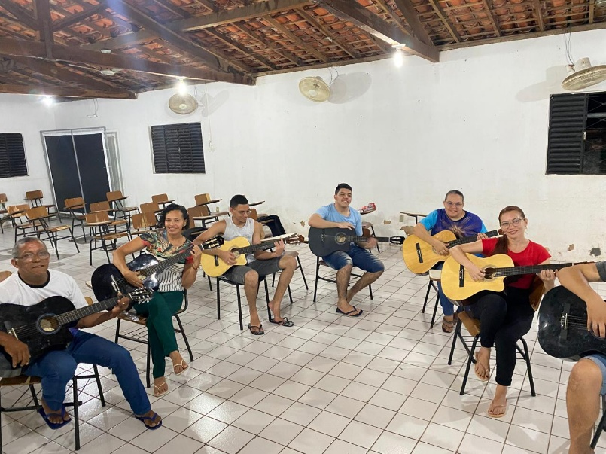

PLANO DE METAS DE GESTÃO E GERÊNCIA

PLANO DE METAS DO SETOR: Egresso e Empregabilidade
Responsável pelo Setor: Fábio Luiz Martins Ano: 2025
N. | METAS  (enumerar as metas que pretende atingir do setor e da CET) | AÇÕES  (descrever o que será feito para atingir cada meta) | CRONOGRAMA / PERÍODO  (estabelecer o período de início e fim das ações para atingir a meta)
01 | Participar da Campanha de Captação de pelo ao menos 10 novos alunos por Curso no semestre. | - Entrar em contato com os Egressos solicitando a divulgação dos Cursos ofertados pelo Centro Universitário UNI-CET.  - Promover Campanhas Publicitárias envolvendo os Egressos.  - Recomendar Egressos e Líderes para o ‘Projeto Indica CET’.  - Divulgar os Cursos de Pós-graduação para Egressos e de forma geral.  - Incentivar para a 2ª graduação os egressos formados pelo UNI-CET.  - Encaminhar para a efetivação dos candidatos para as matrículas. | Janeiro a Março / 2025  Agosto a Setembro / 2025
02 | Acompanhamento e fortalecimento de vínculo com egressos. | 1. Monitorar os egressos na inserção no mercado de trabalho;  2. Inserir os egressos nas atividades acadêmicas que envolvam relatos de experiências enquanto acadêmicos e profissionais.  3. Realizar visitas aos Egressos para coletar depoimentos.  4. Divulgar e Incentivar os Egressos para Ingressar em uma Pós-graduação no UNI-CET. | Março a Junho / 2025
03 | Contato com alunos UNI-CET e divulgação interna do Programa de Egresso e Empregabilidade. | 1. Preparar um Folder de Apresentação do Programa de Egresso e Empregabilidade do UNI-CET.  2. Divulgação da Coordenadoria de Egresso e Empregabilidade com visitas nas turmas de cada Curso do Centro Universitário UNI-CET.  3. Aplicação de Questionário para os Alunos identificando a formação com as exigências do mundo do trabalho atual, juntamente com a CPA.  3. Promover Workshop sobre a realidade do Mundo do Trabalho (necessidades e exigências).  4. Abordagens diretas aos alunos, com trocas de experiências sobre Empregabilidade. | Agosto a Setembro / 2025  Janeiro a Março / 2025
04 | Visitas às Empresas, Conselhos e Fundações | 1. Visitar o Hospital Past Med – Dr. Evaldo Batista;  2. Visitar a Clínica Adelino Nunes – Odontologia;  3. Visitar a Industria de Laticínios Vale do Leite;  4. Visitar e Celebrar Parcerias com o SENAC;  5. Visitar a Secretaria de Educação e a Escola de Línguas Padre Raimundo José;  6. Visitar os Cursos de Línguas Estrangeiras;  7. Visitar o Posto Marx.  8. Outras Empresas. | Fevereiro a Dezembro / 2025
05 | Fazer Entrevistas e Coletar Depoimentos dos Egressos já inseridos no Mundo do Trabalho | 1. Fazer agendamento com os egressos em seus ambientes de trabalho ou no UNI-CET e, com o apoio do Setor de Marketing realizar as entrevistas.  2. Implantar o “Podcash Onde está o meu Egresso?”, coletando depoimento dos egressos falando de sua realização profissional.  3. Atualizar o site do Centro Universitário UNI-CET com a página de Egressos e Empregabilidade, com pequenos textos, fotos e vídeos sobre a formação profissional dos alunos e sua inserção exitosa no mundo do trabalho. | Março a Julho / 2025  Setembro a Dezembro / 2025
06 | Aplicar o Questionário de Egressos juntamente com a CPA | 1. Disponibilizar o Questionário no site do UNI-CET na página de Egresso e Empregabilidade e, na página da CPA.  2. Identificar as turmas que formaram, integralizaram e os extemporâneos dos diversos cursos de graduação e pós-graduação do período.  3. Entrar em contato com os egressos via ligação e mensagens de WhatsApp incentivando a resposta do Questionário.  4. Enviar E-mail com card do Questionário e pequena mensagem para incentivar os egressos à realizarem as respostas. | Junho e Julho /2025  Novembro e Dezembro 2025
07 | Realizar o II Encontro com Egressos do Centro Universitário UNI-CET. | 1. Promover reuniões de planejamento sobre o evento.  2. Elaborar a lista de convidados e enviar os convites on line.  3. Fazer a Feijoada do Egresso da Faculdade CET;  4. Promover Gincana com premiações;  5. Realizar palestra sobre “as vantagens e desafios atuais no cenário do mundo do trabalho”. | 24 de Outubro / 2025
08 | Contactar os Empresários Parceiros para o “I Café do Empreendedorismos e Inovação Tecnológica da Faculdade CET”. | 1. Organizar a Programação dentro do I Simpósio Internacional;  2. Elaborar uma lista prévia de convidados e submetê-la à Direção;  3. Promover momentos de descontração e trocas de experiências;  4. Apresentar a faculdade CET e seus projetos inovadores;  5. Falar sobre o Programa de Empregabilidade da Faculdade CET e as possíveis parcerias. | 22 de Maio / 2025
09 | Implementar o Curso de Oratória junto a Coordenação do Curso de Direito. | 1. Apoiar os Projetos junto a Coordenação de Direito e, incentivar a participação dos discentes e egressos.  2. Divulgar as práticas exitosas dos discentes e egressos da Faculdade CET promovidas pelo Curso de Oratória.  3. Promover cursos e workshop de oratória e práticas de falar em público. | Agosto a Dezembro / 2025
10 | Consolidação de Parcerias e envio de alunos para Estágios Remunerados e Contratos de Trabalhos. | 1. Acompanhar as ofertas de Estágios e Empregos nas Empresas Parceiras e outras Empresas que desejam celebrar parceria;  2. Encaminhar as ofertas de Estágio e Empregos para os Coordenadores de Cursos e, acompanhar a possível contratação de alunos e egressos;  3. Realizar visitas as empresas compatíveis aos cursos ofertados pelo Centro Universitário UNI-CET para captar vagas de empregos para os alunos e egressos.  4. Acompanhar os Estagiários que são contratados com êxito da formação e do trabalho desempenhado. | Março a Novembro / 2025
11 | Realizar o Curso Básico de Línguas Estrangeiras em Parceria com o Setor de Internacionalização. | 1. Promover reuniões de planejamento para a realização dos cursos de inglês, espanhol, italiano, francês e alemão;  2. Preparar material de divulgação e disponibilizando para alunos e egressos;  3. Ver a possibilidade de convênio e parcerias com a Escola de Línguas Professor Raimundo José e Cursos de Línguas privado;  4. Fazer seleção de professores, espaço das aulas e material disponível;  5. Preparar o Evento: Multi ou Plurilinguístico do UNI-CET promovendo oficinas, rodas de conversas e pequenos discursos nas diversas línguas ofertadas nos cursos. | Agosto a Dezembro / 2025
12 | Implementar Palestras de Empreendedorismo e Sustentabilidade; E Cursos Preparatórios para Elaboração de Curriculum, Entrevista de Emprego e Seleção de candidato. | 1. Contactar Empreendedores renomados nas áreas dos Cursos ofertados pelo UNI-CET, para palestrar e propor uma Mesa Redonda falando sobre suas experiências e empreendimento de sucesso;  2. Motivar a participação dos alunos dos modulados ofertados e dos outros modulados e, também dos egressos;  3. Convidar egressos para partilha de experiência profissional na inserção do mundo do trabalho atual;  4. Dinamizar as palestras com o espaço: O perfil do profissional que as empresas buscam e/ou precisam.  5. Proporcionar dicas de apresentação e postura para a inserção exitosa no mundo do trabalho: como elaborar o currículo profissional, a forma adequada de alimentar o currículo lattes, e como se postar diante de uma entrevista de emprego, quais as propostas e especialidades podem ser atrativas ao empregador. | Agosto e Setembro / 2025
13 | Realizar o III Encontro Empresarial do Centro Universitário UNI-CET. | 1. Organizar uma lista prévia de convidados: Empresários, Líderes de Empresas, Conselhos, Coordenadores e Secretários;  2. Preparar o convite físico e digital para encaminhar aos convidados;  3. Organizar a Programação do Evento.  4. Fazer o convite para os Palestrantes;  5. Planejar o melhor espaço de realização do evento. | (Na programação do Congresso da Faculdade CET )
14 | Implementar os Projetos:  1. Onde está o meu Egresso?  2. O Egresso de Sucesso. | 1. Reservar um espaço de destaque no site do UNI-CET para a divulgação desses projetos juntamente com o Setor de TI;  2. Organizar Layout de divulgação com fotos e depoimentos dos profissionais formados pelo UNI-CET;  3. Fazer Entrevistas com Empresários destacando a formação e profissionalismo do aluno ou egresso do UNI-CET. | Setembro de 2025
15 | Festejar com maior ênfase o Dia do Trabalhador e o Dia Referente aos Profissionais de cada Curso Ofertado pelo UNI-CET. | 1. Elaborar Card de Divulgação referente ao Dia do Trabalhador e dos Profissionais alusivos a cada Curso;  2. Organizar espaço temático no Pátio da Instituição como forma de homenagem ao dia do profissional em destaque;  3. No intervalo das aulas, fazer um momento que destaca a importância desse profissional;  4. Fazer um bolo e se possível uma distribuição de lembrancinhas e/ou sorteio de brindes aos profissionais;  5. Organizar um espaço nos murais da Faculdade CET para colocar informações sobre essa profissão comemorada com o envolvimento dos alunos dos Cursos. | • Dia do Trabalhador (01/05)  • Dia do Enfermeiro (12/05)  • Dia do Farmacêutico (20/01)  • Dia do Biomédico (20/11)  • Dia do Advogado (11/08)  • Dia do Médico (18/10)  • Dia do Contador (22/09)  • Dia do Administrador (09/09)  • Dia da Informática (15/08)

Teresina - Piauí, 18 de fevereiro de 2025

Fábio Luiz Martins
Coordenador do Programa de Egresso e Empregabilidade da Faculdade CET

FOLDER PARA O PROGRAMA DE EGRESSO
E EMPREGABILIDADE DA FACULDADE CET
A Faculdade CET lança o Programa de Egresso e Empregabilidade, uma proposta inovadora que visa fortalecer a relação entre a instituição e seus discentes e egressos, e busca promover a excelência no processo de formação e na inserção no mercado de trabalho.
Definição de Egresso e Empregabilidade
Considera-se egresso todo discente que tenha concluído seus estudos em algum nível de ensino oferecido, incluindo:
• Egresso de graduação concluída;
• Egresso de pós-graduação (educação-continuada);
• Egresso de extensão com carga horária igual ou superior a 120 horas.
E, define-se empregabilidade, a capacidade do profissional de competir e se manter no mercado de trabalho, adaptando-se às mudanças e instabilidades econômicas. Isso é alcançado por meio do desenvolvimento de habilidades e competências durante o processo de formação, com ênfase no Estágio curricular, no empreendedorismo e no trabalho público ou privado.
Objetivos do Programa de Egresso e Empregabilidade
Avaliar o desenvolvimento das habilidades e competências dos discentes e egressos, identificando o grau de aprendizagem técnico-profissional alcançado ao longo dos cursos e após a formação, e oferecer apoio personalizado para sua inserção exitosa no mercado de trabalho, em âmbito local, regional, nacional e internacional.
  - Apoiar os discentes e egressos em sua jornada profissional;
  - Promover a autoavaliação da qualidade da formação oferecida pela Faculdade CET;
  - Verificar a adequação das matrizes curriculares às demandas sociais e econômicas;
  - Acompanhar a inserção dos discentes e egressos no mercado de trabalho e as oportunidades ofertadas.
Vertentes do Programa de Egresso e Empregabilidade
O Programa se divide em três vertentes:
- Carreira Pública: apoio aos alunos e egressos que visam ingressar no serviço público.
- Carreira Privada: apoio aos alunos e egressos que buscam oportunidades no setor privado.
- Empreendedorismo: fomento ao espírito empreendedor e apoio à criação de negócios.
Justificativa do Programa de Egresso e Empregabilidade
A empregabilidade 'ocupa posição de destaque na academia, no mundo empresarial e nas discussões sobre políticas públicas' (HEDAL e ROCHA, 2011). Nesse contexto, o Programa de Egresso e Empregabilidade da Faculdade CET busca fornecer formação de qualidade para preparar seus discentes e egressos para o mercado de trabalho e contribuir para o desenvolvimento da sociedade.
Portfólio de Atividades Ofertadas no Programa de Egresso e Empregabilidade
  - Oportunidades de Empregabilidade: criamos oportunidades de conexão com o mercado de trabalho e alcance dos seus objetivos profissionais.
  - Encontros com Egressos: visa fortalecer o vínculo e acompanhar a realidade profissional, ao compartilhar experiências e conhecimentos.
  - Cursos Preparatórios e Profissionalizantes: com o objetivo de ajudar a se preparar para o mercado de trabalho e desenvolver habilidades e competências.
  - Parcerias com Empresários: com a finalidade de realizar encontros com empresários para estabelecer parcerias e convênios que beneficiem os discentes e egressos, promovendo a inserção no mercado de trabalho.
  - Cursos de Empreendedorismo e Iniciação de Carreira: fomentar maior assertividade, experiência e aptidão ao empreendedorismo na iniciação de sua carreira profissional.
  - Oficinas e Workshops: confecção de oficinas e workshops sobre temas como elaboração de currículo, entrevista de emprego, oratória e técnicas de falar em público, com a finalidade de maior preparação para o mercado de trabalho.
  - Cursos Preparatórios para Exames e Concursos: elaboramos cursos preparatórios para exames como o da Ordem dos Advogados do Brasil (OAB), Exame Nacional de Residência (ENARE), residências, proficiência e concursos públicos, ajudando os discentes e egressos a se preparar para os desafios do mercado de trabalho.
Contato
Para mais informações, contate:
• Coordenação de Egresso e Empregabilidade (espaço junto à recepção)
• Telefone: (86) 9 8126-4628 ou (86) 9 9529-2856
• E-mail: egresso.empreg@cet.edu.br / fabio.martins@cet.edu.br
• Responsável Técnico: Prof. Fábio Luiz Martins
Junte-se a nós!
Junte-se a nós e aproveite as oportunidades de crescimento, desenvolvimento e networking que o Programa oferece, conectando-se com a instituição e com outros profissionais da sua área.
Egresso e Empregabilidade do UNI-CET.
Qualificar para empregar!

Fábio Luiz Martins
Coordenador do Programa de Egresso e Empregabilidade

PORTFÓLIO DE OFERTAS PARA PARCERIAS,
CONVÊNIOS E SERVIÇOS

A Faculdade CET oferece uma variedade de serviços, benefícios e infraestrutura para empresas e instituições que desejam estabelecer parcerias e convênios conosco. Aqui estão algumas das nossas ofertas:
Convênios, Parcerias e Serviços para as Empresas
- Consultoria Empresarial com Certificação do Centro Universitário UNI-CET
- Gestão em Recursos Humanos - RH
- Gestão Financeira
- Desenvolvimento de Programas ou Aplicativos voltados para a necessidade da Empresa
- Consultoria em Novas Tecnologias
- Elaboração de Projetos Inovadores para a Empresa
- Treinamento em Serviços Administrativos, Marketing e Gestão
- Consultoria Jurídica e Contábil
- Convênio com o Centro Integrado de Saúde Irmã Dulce - CISID para o atendimento em diversas especialidades e Exames com taxas acessíveis
- Serviços em Enfermagem, Farmácia e Biomedicina
- Serviços Odontológicos:
- Avaliação
- Limpeza dentária
- Exames radiológicos – tomografia computadorizada e panorâmica
- Escaneamento intraoral
- Biópsias
- Tratamento de dor orofacial
- Extração dentária
- Laserterapia e acupuntura
Benefícios para as Empresas
Para as empresas que disponibilizaram vagas de empregos para nossos egressos dos cursos, terão direito a 01 bolsa de estudo integral no Centro Universitário UNI-CET, exceto nos Cursos de Medicina e Odontologia.
Infraestrutura disponibilizada para as Empresas
- Somente no UNI-CET você encontra:
- Dois Auditórios (1. Para mais de 300 pessoas – com camarins e salas vip; 2. Para mais de 60 pessoas) a partir de solicitação formal e agendamento prévio.
- Foyer para Confraternização (Para aproximadamente 60 pessoas)
- Estúdio para Gravação de Vídeos e Podcast
- Salas de Conferências com Equipamentos para Transmissão ao Vivo
- Ampla Área de Convivência
- Laboratórios de Saúde e Informática Altamente Equipados
- Sala de Cinema

Teresina (PI), 22 de maio de 2025.

Fábio Luiz Martins
Coordenador do Programa de Egresso e Empregabilidade

TERMO DE CONVÊNIO AO PROGRAMA
DE EGRESSO E EMPREGABILIDADE DA FACULDADE CET

Define procedimentos e limites de execução do Programa de Egresso e Empregabilidade entre Empresas / Instituições Parceiras e da Faculdade CET.

Pelo presente instrumento a Empresa _____________________________________________, com sede na cidade, _____________________________________________________,estado do/de ___________, na (rua/avenida; nº/complemento)_______________________________ , bairro _____________ , inscrita sob o CNPJ nº ____________________, doravante denominada CONVENIADA neste ato representado pelo (a) Sr./Sra _______________________________ , (função que ocupa), e de outro lado, o CENTRO DE EDUCAÇÃO TECNOLÓGICA DE TERESINA - CET - FRANCISCO ALVES DE ARAÚJO LTDA instituição de ensino, pessoa jurídica de direito privado com sede a Rua Rio Grande do Norte, 790, Bairro Pirajá, Tel. (86) 3025 2647, CNPJ Nº 02.565.348/0001-51, neste ato representado pela Reitora TÂNIA MARIA SAMPAIO DE ARAÚJO, doravante denominada CONVENENTE, ambas conjuntamente denominadas empresas parceiras, neste ato representado na forma de seus atos constitutivos, resolvem firmar o presente Convênio, mediante as cláusulas e condições seguintes:

CLÁUSULA PRIMEIRA - DO OBJETO

Visa o presente instrumento estabelecer a parceria e a cooperação entre as partes com vistas a realizar ações conjuntas ligadas a desenvolver programas, projetos, cursos de graduação, pós-graduação e serviços de atendimento aos alunos e egressos, visando o aprimoramento da formação e empregabilidade de alunos da Faculdade CET como diferencial da qualidade para inserção e competição no mundo do trabalho.

CLÁUSULA SEGUNDA - DAS OBRIGAÇÕES DAS PARTES

I- Caberá as empresas que aderirem ao Programa de Egresso e Empregabilidade da Faculdade CET atender aos requisitos da Lei nº 11.788 de 25 de setembro de 2008, que dispõe sobre o estágio de estudante, em caso de discentes estagiários e a Consolidação das Leis do Trabalho - CLT segundo a Lei nº 5.452 de 1º de maio de 1943, em caso de egressos.
II - Caberá às Empresas Conveniadas solicitarem programas de desenvolvimento, projetos e serviços a Faculdade CET, que possam contribuir para a melhoria de suas ações.
III- Caberá a Faculdade CET encaminhar o discente ao campo de estágio e supervisionar as atividades de estágio desenvolvidas nas Empresas/Instituições e, quanto aos egressos, requerer das Empresas relatórios de desempenho da sua atuação.
IV- Caberá a Faculdade CET oferecer contrapartida às Empresas que oferecerem de 01 a 03 empregos aos discentes e egressos, disponibilizar bolsas-descontos, limitando-se à concessão conforme previstas no Programa de Egresso e Empregabilidade.

CLÁUSULA TERCEIRA - DAS DESPESAS

Cada uma das partes se responsabilizará pelas despesas decorrentes das atividades sob sua responsabilidade, acordadas em convênio.

CLÁUSULA QUARTA - DA ALTERAÇÃO E DA RESCISÃO

O presente Convênio de Parceria e Cooperação poderá ser alterado mediante termo aditivo competente, assim como poderá ser rescindindo em comum acordo entre as partes ou unilateralmente a qualquer tempo, mediante comunicação por escrito à outra parte, com antecedência mínima de 30 (trinta) dias sem que caiba qualquer direito de indenização na hipótese de uma das partes: (i) entrar em liquidação judicial ou extrajudicial, tiver requerido a falência ou requerer concordata; ou (ii) infringir qualquer cláusula deste contrato.

CLÁUSULA QUINTA - DA VIGÊNCIA

O presente contrato vigorará por prazo de 04 anos, iniciando-se na data de sua assinatura e podendo ser alterado a qualquer tempo, por comum acordo entre as partes.

CLÁUSULA SEXTA - FORO

As partes elegem o Foro de Teresina como único competente para dirimir dúvidas decorrentes deste contrato, com renúncia expressa a qualquer outro, por mais privilegiado que seja.

E, por assim estarem de acordo, as partes firmam o presente Contrato, em 02 (duas) vias de igual teor e forma, na presença das testemunhas abaixo assinadas, para que produza seus devidos efeitos legais.

Teresina-PI, _____ de ___________ de ______

_____________________________
Diretora Geral da
Faculdade CET
_______________________________
Presidente/Diretor
Empresa Conveniada

TESTEMUNHAS:

_______________________________________________________________
CPF:______________________________
Testemunha 1

_______________________________________________________________
CPF:___________________________
Testemunha 2

APOSTILA PARA OS ALUNOS DO PROGRAMA SEMEAR
PROJETO TOCANDO SONHOS DA FACULDADE CET



